Señores

**JUZGADO SEGUNDO (2°) CIVIL DEL CIRCUITO DE ISTMINA**

[j02cctoistmina@cendoj.ramajudicial.gov.co](mailto:j02cctoistmina@cendoj.ramajudicial.gov.co)

E. S. D.

|  |  |
| --- | --- |
| **REFERENCIA**: | PROCESO VERBAL |
| **RADICADO:** | 273613112002-**2024-00087**-00 |
| **DEMANDANTES**: | CÉSAR AUGUSTO DURÁN GARCÍA y OTROS |
| **DEMANDADOS**: | JOHN FAIBER PERDOMO LUGO y OTROS |

**ASUNTO**: **CONTESTACIÓN DEMANDA**

**SANTIAGO ROJAS BUITRAGO,** mayor de edad, abogado en ejercicio, vecino de Bogotá, identificado con la cédula de ciudadanía Nº 1.015.429.338 de Bogotá y portador de la tarjeta profesional No. 264.396 del Consejo Superior de la Judicatura, obrando como apoderado judicial de **JOHN FAIBER PERDOMO LUGO** identificado con cédula de ciudadanía No. 7.727.701 de Neiva**,** como consta en el poder que me fue conferido, respetuosamente procedo, a **CONTESTAR LA DEMANDA** formulada por CÉSAR AUGUSTO DURÁN GARCÍA y OTRAS en contra de mi mandante, anunciando desde ahora que me opongo a las pretensiones de la demanda de acuerdo con los fundamentos fácticos y jurídicos que se esgrimen a continuación:

1. **PRONUNCIAMIENTO FRENTE A LOS HECHOS DE LA DEMANDA**

* **Respecto de los *“hechos relativos al accidente de tránsito – ocurrencia del hecho”:***

**FRENTE AL HECHO 1.**  Es cierto que el día 17 de junio de 2022 ocurrió un accidente de tránsito en el kilómetro 56 + 000 metros – de la vía Condoto a Quibdó – sector La Virgen – jurisdicción del municipio de Cértegui, Chocó, de acuerdo con la información contenida en el informe policial de accidentes de tránsito que reposa en el plenario.

**FRENTE AL HECHO 2. No es cierto.** Este hecho contiene varias proposiciones, por lo cual se contesta así:

Es cierto que los señores CÉSAR AUGUSTO DURÁN GARCÍA, CARMEN MEDINA y LILIANA MEDINA, se desplazaban en calidad de conductor y acompañantes respectivamente, en el vehículo de placas PFF – 614, de acuerdo con la información contenida en el informe policial de accidentes de tránsito que reposa en el plenario. Adicionalmente, entre los acompañantes y pese a que no se menciona en la demanda, también se encontraba el señor JAIRO MORALES MUÑOZ quien, en todo caso, según la información que reposa en el expediente, resultó ileso.

No es cierto que el conductor del vehículo de placas SUE – 379 haya “embestido” los ocupantes del vehículo de placas PFF – 614, o que, como se quiere inferir, mi mandante haya sido el causante de la colisión. Dicha afirmación corresponde a la simple hipótesis consignada en el IPAT la cual no tiene la virtualidad de constituirse en una prueba pertinente de las circunstancias de modo, tiempo y lugar en las que ocurrió el accidente de tránsito, más aún, cuando el agente de tránsito que diligenció el IPAT aportado con la demanda no fue testigo presencial de los hechos que motivan la demanda. Por lo tanto, dicha afirmación deberá ser probada por la parte interesada conforme a lo establecido en el artículo 167 del CGP.

No me consta lo afirmado en este hecho por la parte demandante, respecto de las graves heridas sobre la humanidad de los demandantes, pues se trata de circunstancias totalmente ajenas y desconocidas por mi representado, quien es ajeno a los supuestos diagnósticos médicos graves. Igualmente, de estas afirmaciones deberá dar cuenta su historia clínica, de manera detallada y en forma íntegra, en conformidad con la Resolución No. 1995 de 1999. En todo caso y sin perjuicio de lo anterior, la parte actora deberá acreditar su dicho debida y suficientemente, conforme a los medios de pruebas útiles, conducentes y pertinentes para el efecto y en las oportunidades procesales previstas para ello.

**FRENTE AL HECHO 3:** No es cierto como se menciona, por cuanto la parte demandante pretende intrínsecamente inducir en error al Despacho, al querer indicar que la hipótesis consignada en el IPAT, se acredita la responsabilidad del vehículo de placas SUE-379. El agente de tránsito que suscribe el Informe Policial de Accidentes de tránsito codifica la causa 104 al vehículo conducido por mi mandante, sin embargo, debe ponerse de presente al Despacho, que esta es la única prueba con la cual la parte accionante pretende endilgar una responsabilidad civil al extremo pasivo. No obstante, debe tomarse en consideración que el agente de tránsito no fue testigo directo del accidente, incluso éste se presentó en el lugar de los hechos, casi una hora después al acaecimiento del accidente, de manera que no es posible determinar que lo esbozado en el croquis corresponda a la posición final de los vehículos.

En este sentido, lo primero que se debe manifestar es que, como se dijo en líneas anteriores, el funcionario que realiza el informe no estuvo presente al momento de los hechos, este llega al lugar de los hechos más de 40 minutos después, como se observa:

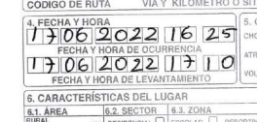

**Documento:** Informe Policial de accidente de Tránsito del 17 de junio de 2022

Por otra parte, vale la pena recordar que la única finalidad del Informe Policial de accidente de Tránsito es identificar las hipótesis de causas de accidentalidad que permitan elaborar diagnósticos para la planificación de correctivos en materia vial con la finalidad de reducir el número de accidentes y/o disminuir su gravedad. Además, lo registrado en el IPAT se ha considerado en varias oportunidades por la Corte Suprema de Justicia, es un elemento de convicción de naturaleza indirecta, que requiere sin lugar a dudas de respaldo con otras probanzas. Ello por tanto sus suscriptores no presencian los hechos que plasman, de ordinario, llegan al lugar con posterioridad y se basan en la información que allí recolectan, circunstancia que no sucede con el caso *subjudice.* Supuesto que dista considerablemente de establecer la responsabilidad de los vehículos implicados en los accidentes de tránsito, tal como se pretende hacer ver en el caso concreto.

* **Respecto de los *“Hechos relativos al daño”:***

**FRENTE AL HECHO 4:** No le constan a mi representado los hechos esgrimidos por el extremo actor, por cuanto se trata de circunstancias médicas de los demandantes, las cuales son totalmente ajenas y desconocidas por John Faiber Perdomo Lugo. Igualmente, de estas afirmaciones deberá dar cuenta su historia clínica, de manera detallada y en forma íntegra, en conformidad con la Resolución No. 1995 de 1999. En todo caso y sin perjuicio de lo anterior, la parte actora deberá acreditar su dicho debida y suficientemente, conforme a los medios de pruebas útiles, conducentes y pertinentes para el efecto y en las oportunidades procesales previstas para ello.

**FRENTE AL HECHO 5**: No le constan a mi representado los hechos esgrimidos por el extremo actor, por cuanto se trata de circunstancias relacionadas con presuntos daños en el vehículo de placa PFF-614, las cuales son totalmente ajenas y desconocidas por John Faiber Perdomo Lugo. Por lo anterior, solicito que se pruebe lo dicho en el presente numeral mediante los medios de prueba útiles, conducentes y pertinentes para el efecto.

Sin perjuicio de lo anterior, deberá advertiste por el Despacho que las cotizaciones allegadas, pese a que serán objeto de solicitud de ratificación conforme lo establece el artículo 262 del CGP, se resalta que dichas cotizaciones son a todas luces exorbitantes, dado que según las guías de Fasecolda, se evidencia que este tipo de vehículo **marca** **CHEVROLET AVEO modelo 2007 1400 cc**, tiene un valor de $ 16.500.000, por lo que se evidencia que la cotización realizada representa el 190% del valor de la venta, tal como se evidencia:

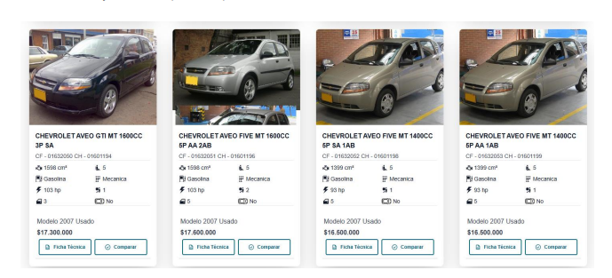

**Documento:** Consulta Web guía de valores de fasecolda

* **Respecto de los *“Hechos relativos al daño causado al señor CÉSAR AUGUSTO DURÁN GARCÍA”***

**FRENTE AL HECHO 6:** No le constan a mi representado los hechos esgrimidos por el extremo actor, por cuanto se trata de circunstancias médicas de CESAR AUGUSTO DURAN GARCIA, las cuales son totalmente ajenas y desconocidas por John Faiber Perdomo Lugo. Igualmente, de estas afirmaciones deberá dar cuenta su historia clínica, de manera detallada y en forma íntegra, en conformidad con la Resolución No. 1995 de 1999. En todo caso y sin perjuicio de lo anterior, la parte actora deberá acreditar su dicho debida y suficientemente, conforme a los medios de pruebas útiles, conducentes y pertinentes para el efecto y en las oportunidades procesales previstas para ello.**FRENTE AL HECHO 7**: No le constan a mi representado los hechos esgrimidos por el extremo actor, por cuanto se trata de circunstancias médicas de CESAR AUGUSTO DURAN GARCIA, las cuales son totalmente ajenas y desconocidas por John Faiber Perdomo Lugo. En todo caso y sin perjuicio de lo anterior, la parte actora deberá acreditar su dicho debida y suficientemente, conforme a los medios de pruebas útiles, conducentes y pertinentes para el efecto y en las oportunidades procesales previstas para ello.

**FRENTE AL HECHO 8:** No me consta lo afirmado en este hecho por la parte demandante. Sin embargo, debe mencionarse que en el proceso obra un documento intitulado “dictamen pericial” del valorado CESAR AUGUSTO DURAN GARCIA relacionado con este hecho, frente al cual debe mencionarse que, en ningún caso podrá ser tenido en cuenta como Dictamen Pericial, ya que, de acuerdo con la norma, este documento aportado es inconducente, incoherente, impertinente y carece de utilidad en la medida en que los dictámenes de Pérdida de Capacidad Laboral únicamente pueden ser emitidos por autoridad competente para este fin, que se encuentran expresamente habilitados en el Artículo 41 de la Ley 100 de 1993. Por lo tanto, la ley determinó y habilitó únicamente a ciertas entidades competentes para emitir la calificación de pérdida de capacidad laboral y en ese sentido, no podrá tenerse en cuenta como dictamen un documento elaborado por un médico laboral que no representa ninguna de las entidades mencionadas en el artículo precitado. Por tanto, al no ser emitido por autoridad competente según las expresamente habilitadas en el artículo 41 de la Ley 100 de 1993, no podrá valorarse ni admitirse como prueba.

Sin perjuicio de lo anterior, debe tenerse en cuenta que, al analizar la calificación de pérdida de capacidad laboral otorgada a César Augusto Durán García, se evidencian inconsistencias en la aplicación del Manual Único para la Calificación de la Pérdida de la Capacidad Laboral y Ocupacional (Decreto 1507 de 2014). En primer lugar, el dolor crónico en el hombro derecho fue calificado con un 10% bajo la Tabla 12.5, Clase 1, pese a que los hallazgos clínicos indican una limitación leve de la abducción y movilidad completa en otros rangos, sin pérdida de fuerza ni pruebas ortopédicas positivas. Además, en el informe del Instituto Nacional de Medicina Legal se refiere diagnóstico de síndrome de manguito rotador que no tiene nada que ver con el accidente, se extrae:

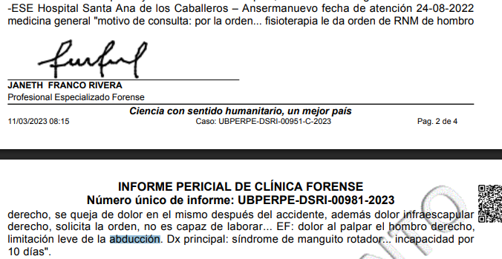  
**Documento:** INFORME PERICIAL CLÍNICA FORENSE CÉSAR AUGUSTO DURÁN GARCÍA

**Énfasis: “**EF: dolor al palpar el hombro derecho, limitación leve de la abducción. Dx principal: síndrome de manguito rotador... incapacidad por 10 días”

En segundo lugar, la cervicalgia crónica fue calificada con 7% (Tabla 15.1, Clase 1C) para a César Augusto Durán García, aun cuando los estudios imagenológicos no evidencian fracturas ni compromiso neurológico significativo, tal como se observa:

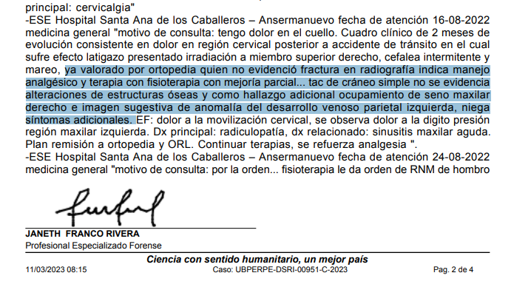

**Documento:** INFORME PERICIAL CLÍNICA FORENSE CÉSAR AUGUSTO DURÁN GARCÍA

**Énfasis:** *“ya valorado por ortopedia quien no evidenció fractura en radiografía indica manejo analgésico y terapia con fisioterapia con mejoría parcial... tac de cráneo simple no se evidencia alteraciones de estructuras óseas y como hallazgo adicional ocupamiento de seno maxilar derecho e imagen sugestiva de anomalía del desarrollo venoso parietal izquierda, niega síntomas adicionales.”*

Respecto de la cefalea crónica postraumática, de César Augusto Durán García, fue valorada en 4% (Tabla 12.6, Clase 3), a pesar de que su frecuencia es esporádica (cada 10-15 días) y responde al reposo sin tratamiento neurológico continuo, y además dicho “diagnostico” no fue valorado por ninguna especialidad, lo que indica que ni siquiera deber existir porcentaje por dicha “deficiencia”. Al respecto, léase:

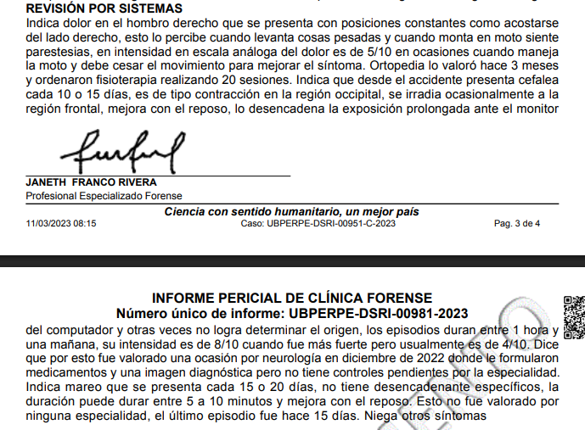

**Documento:** INFORME PERICIAL CLÍNICA FORENSE CÉSAR AUGUSTO DURÁN GARCÍA.

**Énfasis:** *“Esto no fue valorado por ninguna especialidad, el último episodio fue hace 15 días. Niega otros síntomas”*

Ahora, respecto del porcentaje otorgado en la Valoración del Rol Laboral y Otras Áreas Ocupacionales, le otorga 5 puntos para una limitación leve, máxime cuando no le impidieron ejecutar sus actividades, por ende, la misma resulta excesiva y desproporcionada en comparación con los criterios establecidos en el Manual Único para la Calificación de la Pérdida de la Capacidad Laboral y Ocupacional (Decreto 1507 de 2014).

Ello quiere decir que, con estos ajustes, el porcentaje total de pérdida de capacidad laboral se reduciría sustancialmente, evidenciando una sobrevaloración en la calificación otorgada, por lo que no habría lugar a aceptar dicho porcentaje.

Lo anterior, sin perjuicio de que dicho informe no puede ser tenido en cuenta como Dictamen Pericial, puesto que no cumple con los requisitos en el artículo 226 del Código General del Proceso. Razón por la cual, debe encontrarse insatisfecha la carga de la prueba establecida en el artículo 167 del Código General del Proceso, debiendo desestimar este medio de prueba.

**FRENTE AL HECHO 9**: Es necesario exponer que, lo afirmado en el presente apartado no es un hecho propiamente dicho, sino que configura unas manifestaciones subjetivas, expuestas por el extremo actor CESAR AUGUSTO DURAN GARCÍA en procura de su propio beneficio que, en todo caso no han sido acreditadas plenamente, ya que, el dosier se caracteriza por su orfandad probatoria y le compete probar lo dicho a la parte demandante de acuerdo con la carga de la prueba del art. 167 del C.G.P.

**FRENTE AL HECHO 10**: Es necesario exponer que, lo afirmado en el presente apartado no es un hecho propiamente dicho, sino que configura unas manifestaciones subjetivas, expuestas por el extremo actor CESAR AUGUSTO DURAN GARCÍA en procura de su propio beneficio que, en todo caso no han sido acreditadas plenamente, ya que, el dosier se caracteriza por su orfandad probatoria y le compete probar lo dicho a la parte demandante de acuerdo con la carga de la prueba del art. 167 del C.G.P.

**FRENTE AL HECHO 11**: No le constan a mi representado los hechos esgrimidos por el extremo actor, por cuanto se trata de circunstancias personales y laborales respecto del demandante CESAR AUGUSTO DURAN GARCÍA, las cuales son totalmente ajenas y desconocidas por John Faiber Perdomo Lugo. En todo caso y sin perjuicio de lo anterior, la parte actora deberá acreditar su dicho debida y suficientemente, conforme a los medios de pruebas útiles, conducentes y pertinentes para el efecto y en las oportunidades procesales previstas para ello.

**Respecto de los *“Hechos relativos al daño causado a la señora CARMEN MEDINA”***

**FRENTE AL HECHO 12:** No le constan a mi representado los hechos esgrimidos por el extremo actor, por cuanto se trata de circunstancias médicas de CARMEN MEDINA, las cuales son totalmente ajenas y desconocidas por John Faiber Perdomo Lugo. Igualmente, de estas afirmaciones deberá dar cuenta su historia clínica, de manera detallada y en forma íntegra, en conformidad con la Resolución No. 1995 de 1999. En todo caso y sin perjuicio de lo anterior, la parte actora deberá acreditar su dicho debida y suficientemente, conforme a los medios de pruebas útiles, conducentes y pertinentes para el efecto y en las oportunidades procesales previstas para ello.

**FRENTE AL HECHO 13**: No le constan a mi representado los hechos esgrimidos por el extremo actor, por cuanto se trata de circunstancias médicas de CARMEN MEDINA, las cuales son totalmente ajenas y desconocidas por John Faiber Perdomo Lugo. En todo caso y sin perjuicio de lo anterior, la parte actora deberá acreditar su dicho debida y suficientemente, conforme a los medios de pruebas útiles, conducentes y pertinentes para el efecto y en las oportunidades procesales previstas para ello.

**FRENTE AL HECHO 14:** No me consta lo afirmado en este hecho por la parte demandante. Sin embargo, debe mencionarse que en el proceso obra un documento intitulado “dictamen pericial” en la que fue valorada CARMEN MEDINA relacionado con este hecho, frente al cual debe mencionarse que, en ningún caso podrá ser tenido en cuenta como Dictamen Pericial, ya que, de acuerdo con la norma, este documento aportado es inconducente, incoherente, impertinente y carece de utilidad en la medida en que los dictámenes de Pérdida de Capacidad Laboral únicamente pueden ser emitidos por autoridad competente para este fin, que se encuentran expresamente habilitados en el Artículo 41 de la Ley 100 de 1993. Por lo tanto, la ley determinó y habilitó únicamente a ciertas entidades competentes para emitir la calificación de pérdida de capacidad laboral y en ese sentido, no podrá tenerse en cuenta como dictamen un documento elaborado por un médico laboral que no representa ninguna de las entidades mencionadas en el artículo precitado. Por tanto, al no ser emitido por autoridad competente según las expresamente habilitadas en el artículo 41 de la Ley 100 de 1993, no podrá valorarse ni admitirse como prueba.

Sin perjuicio de lo anterior, debe tenerse en cuenta que al analizar la calificación de pérdida de capacidad laboral otorgada a la señora CARMEN MEDINA, se evidencian inconsistencias en la aplicación del Manual Único para la Calificación de la Pérdida de la Capacidad Laboral y Ocupacional (Decreto 1507 de 2014). En primer lugar, el dolor crónico en tórax y cadera izquierda fue calificado con un 10% bajo la Tabla 12.5, Clase 2, pese a que no existen fracturas recientes ni evidencia de daño estructural significativo en los estudios imagenológicos. Además, presentaba Fractura antigua por compresión del cuerpo lateral de T7 un 80%. Obsérvese:

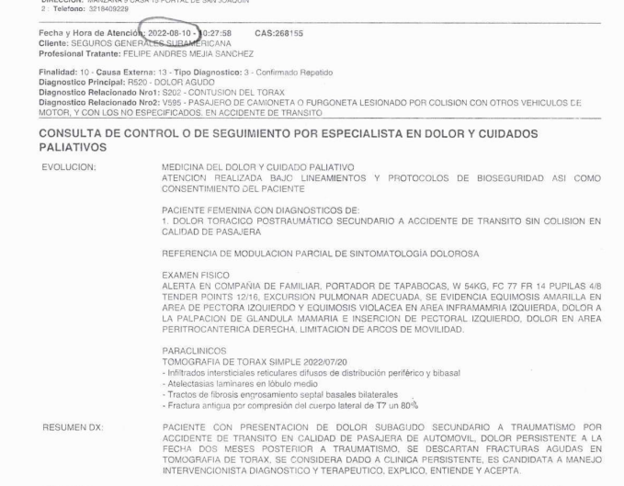

**Documento:** Historia clínica de CARMEN MEDINA

**Énfasis:** *“Fecha y hora de la atención: 2022-08-10” y “RESUMEN DX: PACIENTE CON (...) SE DESCARTAN FRACTURAS AGUDAS EN TOMOGRAFIA DE TORAX (…)”*

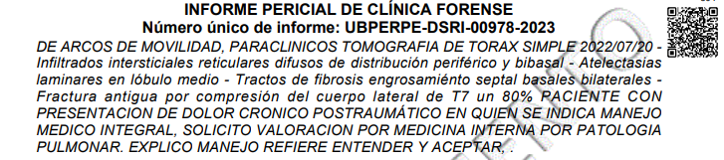

**Documento:** INFORME PERICIAL CLÍNICA FORENSE CARMEN MEDINA

**Énfasis:** *“Fractura antigua por compresión del cuerpo lateral de T7 un 80%”*

En segundo lugar, la calificación del 2% por la pérdida dental del diente 46 bajo la Tabla 4.5, Clase 1B, resulta cuestionable, llama la atención que la primera consulta odontológica relacionada con este hecho **solo se realizó el 12 de agosto de 2022**, casi dos meses después del accidente ocurrido el 17 de junio de 2022, lo que genera dudas sobre la relación causal entre el siniestro y la afectación dental, tal como se avizora:

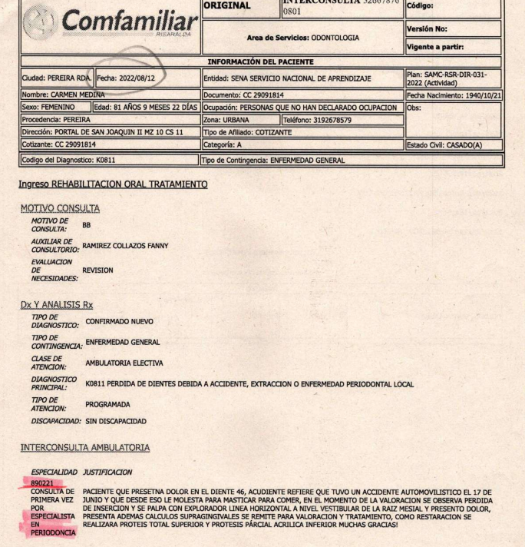

**Documento:** Historia clínica de CARMEN MEDINA

**Énfasis:** *“Fecha: 2022/08/12” y “CONSULTA DE PRIMERA VEZ POR ESPECIALISTA EN PERIODONCIA”*

Ahora, respecto del porcentaje otorgado en la Valoración del Rol Laboral y Otras Áreas Ocupacionales, le otorga 5 puntos para una limitación leve, máxime cuando no le impidieron ejecutar sus actividades, por ende, la misma resulta excesiva y desproporcionada en comparación con los criterios establecidos en el Manual Único para la Calificación de la Pérdida de la Capacidad Laboral y Ocupacional (Decreto 1507 de 2014).

Ello quiere decir que, con estos ajustes, el porcentaje total de pérdida de capacidad laboral se reduciría sustancialmente, evidenciando una sobrevaloración en la calificación otorgada, por lo que no habría lugar a aceptar dicho porcentaje.

Lo anterior, sin perjuicio de que dicho informe no puede ser tenido en cuenta como Dictamen Pericial, puesto que no cumple con los requisitos en el artículo 226 del Código General del Proceso. Razón por la cual, debe encontrarse insatisfecha la carga de la prueba establecida en el artículo 167 del Código General del Proceso, debiendo desestimar este medio de prueba.

**FRENTE AL HECHO 15**: Es necesario exponer que, lo afirmado en el presente apartado no es un hecho propiamente dicho, sino que configura unas manifestaciones subjetivas, expuestas por el extremo actor CARMEN MEDINA en procura de su propio beneficio que, en todo caso no han sido acreditadas plenamente, ya que, el dosier se caracteriza por su orfandad probatoria y le compete probar lo dicho a la parte demandante de acuerdo con la carga de la prueba del art. 167 del C.P.G.

**FRENTE AL HECHO 16**: Es necesario exponer que, lo afirmado en el presente apartado no es un hecho propiamente dicho, sino que configura unas manifestaciones subjetivas, expuestas por el extremo actor CARMEN MEDINA en procura de su propio beneficio que, en todo caso no han sido acreditadas plenamente, ya que, el dosier se caracteriza por su orfandad probatoria y le compete probar lo dicho a la parte demandante de acuerdo con la carga de la prueba del art. 167 del C.G.P.

**Respecto de los *“Hechos relativos al daño causado a la señora LILIANA MEDINA”*  
  
FRENTE AL HECHO 17:** No le constan a mi representado los hechos esgrimidos por el extremo actor, por cuanto se trata de circunstancias médicas de LILIANA MEDINA, las cuales son totalmente ajenas y desconocidas por John Faiber Perdomo Lugo. Igualmente, de estas afirmaciones deberá dar cuenta su historia clínica, de manera detallada y en forma íntegra, en conformidad con la Resolución No. 1995 de 1999. En todo caso y sin perjuicio de lo anterior, la parte actora deberá acreditar su dicho debida y suficientemente, conforme a los medios de pruebas útiles, conducentes y pertinentes para el efecto y en las oportunidades procesales previstas para ello.

**FRENTE AL HECHO 18**: No le constan a mi representado los hechos esgrimidos por el extremo actor, por cuanto se trata de circunstancias médicas de CARMEN MEDINA, las cuales son totalmente ajenas y desconocidas por John Faiber Perdomo Lugo. En todo caso y sin perjuicio de lo anterior, la parte actora deberá acreditar su dicho debida y suficientemente, conforme a los medios de pruebas útiles, conducentes y pertinentes para el efecto y en las oportunidades procesales previstas para ello.

**FRENTE AL HECHO 19:** No me consta lo afirmado en este hecho por la parte demandante. Sin embargo, debe mencionarse que en el proceso obra un documento intitulado “dictamen pericial” en la que fue valorada LILIANA MEDINA relacionado con este hecho, frente al cual debe mencionarse que, en ningún caso podrá ser tenido en cuenta como Dictamen Pericial, ya que, de acuerdo con la norma, este documento aportado es inconducente, incoherente, impertinente y carece de utilidad en la medida en que los dictámenes de Pérdida de Capacidad Laboral únicamente pueden ser emitidos por autoridad competente para este fin, que se encuentran expresamente habilitados en el Artículo 41 de la Ley 100 de 1993. Por lo tanto, la ley determinó y habilitó únicamente a ciertas entidades competentes para emitir la calificación de pérdida de capacidad laboral y en ese sentido, no podrá tenerse en cuenta como dictamen un documento elaborado por un médico laboral que no representa ninguna de las entidades mencionadas en el artículo precitado. Por tanto, al no ser emitido por autoridad competente según las expresamente habilitadas en el artículo 41 de la Ley 100 de 1993, no podrá valorarse ni admitirse como prueba.

Sin perjuicio de lo anterior, debe tenerse en cuenta que al analizar la calificación de pérdida de capacidad laboral otorgada a la señora LILIANA MEDINA, se evidencian inconsistencias en la aplicación del Manual Único para la Calificación de la Pérdida de la Capacidad Laboral y Ocupacional (Decreto 1507 de 2014). En primer lugar, aunque se le otorgó un **10% por dolor crónico en el codo derecho** (Tabla 12.5, Clase 2), el examen médico forense indica que **conserva todos los arcos de movilidad de la extremidad superior**, sin restricciones funcionales significativas, lo que contradice la clasificación asignada. Véase el siguiente fragmento de la Historia clínica:

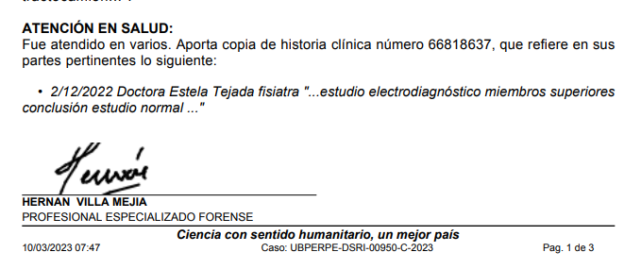

**Documento:** INFORME PERICIAL CLÍNICA FORENSE LILIANA MEDINA

**Énfasis: *“****2/12/2022 Doctora Estela Tejada fisiatra "...estudio electrodiagnóstico miembros superiores conclusión estudio normal ..."*

En segundo lugar, la **cefalea crónica postraumática** fue calificada con 5% (Tabla 12.6, Clase 4), pese a que no se allega HC que la advierte y además, tampoco se indica en el INFORME PERICIAL CLÍNICA FORENSE LILIANA MEDINA que así lo padezca.  
  
En tercer lugar, la **cicatriz quirúrgica en el antebrazo derecho**, clasificada con 2% (Tabla 6.1, Clase 1B), es descrita en la evaluación médica como una **cicatriz lineal de 8 cm, no ostensibles**, lo que evidencia una afectación mínima sin repercusión funcional.

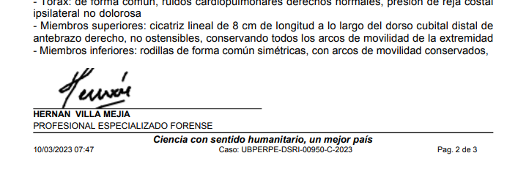

**Documento:** INFORME PERICIAL CLÍNICA FORENSE LILIANA MEDINA

**Énfasis: *“****Miembros superiores: cicatriz lineal de 8 cm de longitud a lo largo del dorso cubital distal de antebrazo derecho, no ostensibles, conservando todos los arcos de movilidad de la extremidad”*

Ahora, respecto del porcentaje otorgado en la Valoración del Rol Laboral y Otras Áreas Ocupacionales, le otorga 5 puntos para una limitación leve, máxime cuando no le impidieron ejecutar sus actividades, por ende, la misma resulta excesiva y desproporcionada en comparación con los criterios establecidos en el Manual Único para la Calificación de la Pérdida de la Capacidad Laboral y Ocupacional (Decreto 1507 de 2014).

Ello quiere decir que, con estos ajustes, el porcentaje total de pérdida de capacidad laboral se reduciría sustancialmente, evidenciando una sobrevaloración en la calificación otorgada, por lo que no habría lugar a aceptar dicho porcentaje.

Lo anterior, sin perjuicio de que dicho informe no puede ser tenido en cuenta como Dictamen Pericial, puesto que no cumple con los requisitos en el artículo 226 del Código General del Proceso. Razón por la cual, debe encontrarse insatisfecha la carga de la prueba establecida en el artículo 167 del Código General del Proceso, debiendo desestimar este medio de prueba.

**FRENTE AL HECHO 20**: Es necesario exponer que, lo afirmado en el presente apartado no es un hecho propiamente dicho, sino que configura unas manifestaciones subjetivas, expuestas por el extremo actor LILIANA MEDINA en procura de su propio beneficio que, en todo caso no han sido acreditadas plenamente, ya que, el dosier se caracteriza por su orfandad probatoria y le compete probar lo dicho a la parte demandante de acuerdo con la carga de la prueba del art. 167 del C.G.P.

**FRENTE AL HECHO 21**: Es necesario exponer que, lo afirmado en el presente apartado no es un hecho propiamente dicho, sino que configura unas manifestaciones subjetivas, expuestas por el extremo actor LILIANA MEDINA en procura de su propio beneficio que, en todo caso no han sido acreditadas plenamente, ya que, el dosier se caracteriza por su orfandad probatoria y le compete probar lo dicho a la parte demandante de acuerdo con la carga de la prueba del art. 167 del C.G.P.

**FRENTE AL HECHO 22**: No le constan a mi representado los hechos esgrimidos por el extremo actor, por cuanto se trata de circunstancias personales y laborales respecto de la demandante LILIANA MEDINA, las cuales son totalmente ajenas y desconocidas por John Faiber Perdomo Lugo. En todo caso y sin perjuicio de lo anterior, la parte actora deberá acreditar su dicho debida y suficientemente, conforme a los medios de pruebas útiles, conducentes y pertinentes para el efecto y en las oportunidades procesales previstas para ello.

* **Respecto de los *“Hechos relativos a la relación de causalidad”***

**FRENTE AL HECHO 23:** Este hecho contiene varias proposiciones por lo que se contesta así:

* Es cierto mi mandante John Faiber Perdomo Lugo para la fecha del 17 de junio de 2022 conducía el vehículo de placa SUE-379.
* Se desconoce el actual propietario del vehículo de placa SUE-379. Sin embargo, así puede apreciarse en el certificado de tradición que reposa en el expediente.

Es cierto que el vehículo de placas SUE-379 se encuentra amparado bajo la póliza No. 3416121002042 emitida por Mapfre, sin embargo, se precisa que corresponde a una póliza de automóviles colectiva pesados-semipesados conforme a la carátula de la póliza que se anexará al llamamiento en garantía que mi presentado formulará frente a la compañía aseguradora.

**FRENTE AL HECHO 24:**  No constituye propiamente un hecho sino una apreciación subjetiva del apoderado de la contraparte. Ahora bien, aunque se refiere que el artículo 2356 del Código Civil señala a al conducción como una actividad peligrosa, debe tenerse en cuenta que en el accidente que ocupa nuestra atención se evidencia el desarrollo de dicha actividad no solo por mi mandante, quien conducía el vehículo de placas SUE – 379, sino también por parte del señor CESAR AUGUSTO DURAN GARCIA, quien conducía el vehículo de placas PFF-614, situación que deberá ser tenida en cuenta por el Despacho con el fin de determinar la responsabilidad que le asistía a este último conductor en la causación del accidente de tránsito, pues no puede desconocerse que el cuidado al ejercer la conducción se predica de toda persona que despliega dicha actividad y se encuentra involucrada en el accidente, y no solo respecto de mi mandante.

Sin perjuicio de lo anterior, deberá tenerse en cuenta que de los elementos probatorios allegados se desprende que el señor Cesar Augusto Duran Garcíaexcede la velocidad permitida aún cuando las condiciones de la vía al estar con humedad y con vestigios de tierra o lodo, exigen una mayor precaución y reducción considerable. Este exceso de velocidad por encima de la permitida en la y la posibilidad de que fuere este quien invadiera carril contrario, pueden ser finalmente un factor determinante que impidió que se evitase la colisión entre el vehículo de placa PFF-614 conducido por el demandante y el vehículo de placas SUE-379. Situación comprobable con el croquis del IPAT, el informe ejecutivo y el álbum fotográfico suscrito por el agente JEFERSON VEGA, en los cuales se constata la señal preventiva de velocidad de máximo 20 km/h (SR-30) y la huella del vehículo encima e incluso por fuera de las franjas amarillas delimitadas para su carril, Entonces, no es cierto que es el actuar de mi mandante el que determina el resultado final.

**FRENTE AL HECHO 25:** Es cierto que cursa investigación penal bajo el radicado No. 277876001098202200094. Sin embargo, la existencia de dicha investigación no repercute en que esté demostrada la responsabilidad de mi mandante.

**FRENTE AL HECHO 26:** No constituye propiamente un hecho sino una apreciación subjetiva del apoderado de la contraparte. Ahora bien, aunque se refiere que el artículo 2356 del Código Civil señala a al conducción como una actividad peligrosa, debe tenerse en cuenta que en el accidente que ocupa nuestra atención se evidencia el desarrollo de dicha actividad no solo por mi mandante, quien conducía el vehículo de placas SUE – 379, sino también por parte del señor CESAR AUGUSTO DURAN GARCIA, quien conducía el vehículo de placas PFF-614, situación que deberá ser tenida en cuenta por el Despacho con el fin de determinar la responsabilidad que le asistía a este último conductor en la causación del accidente de tránsito, pues no puede desconocerse que el cuidado al ejercer la conducción se predica de toda persona que despliega dicha actividad y se encuentra involucrada en el accidente, y no solo respecto de mi mandante.

1. **OPOSICIÓN FRENTE A LAS PRETENSIONES**

Me opongo a la totalidad de las pretensiones incoadas por la parte demandante, por cuanto las mismas carecen de fundamentos facticos y jurídicos que hagan viable su prosperidad, comoquiera que al hacer la narración de los hechos se pretende imputar una supuesta responsabilidad civil extracontractual a mi mandante, la cual como se establecerá dentro del proceso no es atribuible a él, ante la inexistencia de nexo causal, elemento estructural de la responsabilidad y necesario debido a la intervención de la misma parte demandante quien se atribuye como víctima en el plenario.

1. **OPOSICIÓN A LAS PRETENSIONES DECLARATIVAS**

**OPOSICIÓN A LA PRETENSIÓN 1.1.: ME OPONGO,** a que se declare que los demandados sean los causantes del accidente de tránsito del 17 de junio de 2022, especialmente a mi mandante como conductor del vehículo de placas SUE-379, en el que supuestamente resultaron lesionados CESAR AUGUSTO DURÁN GARCÍA, CARMEN MEDINA y LILIANA MEDINA, como quiera que no existen medios probatorios que acrediten su nexo. No están probadas las condiciones en las que se presentó el accidente y en los términos del artículo 167 del Código General del Proceso, le correspondía al extremo actor probarlo, máxime cuando el señor CESAR AUGUSTO DURAN GARCIA también se encontraba desarrollando una actividad peligrosa de conducción en exceso de velocidad y además existen elementos probatorios que indican que este sobré pasó la línea amarilla y al momento del impacto se encontraba en carril contrario, por lo que se configuraría un eximente de responsabilidad de los demandados. Así las cosas, como no se ha probado que las lesiones aducidas por los accionantes, sea haya ocasionado como consecuencia del actuar imprudente del demandado JOHN FAIBER PERDOMO LUGO, no hay lugar a atribuir responsabilidad en cabeza del extremo pasivo.

La oposición se fundamenta en la Inexistencia del nexo causal entre el daño y la conducta desplegada por el vehículo asegurado**,** pues si bien la parte demandante trae como prueba el IPAT, que fue diligenciado horas después de acaecido el accidente, por quien no presenció el accidente de tránsito. Así mismo, en varias oportunidades por la Corte Suprema de Justicia ha establecido que éste es un elemento de convicción de naturaleza indirecta, que requiere sin lugar a dudas de respaldo con otras probanzas, las cuales brillan por su ausencia en el plenario. Ante senda falencia probatoria, no existe lugar a atribuir responsabilidad alguna al conductor del vehículo tracto camión.

**OPOSICIÓN A LA PRETENSIÓN 1.2.:** Si bien no me opongo a que, en el remoto evento de una condena contra mi representado, sin que con ello implique confesión alguna al respecto, la aseguradora MAPFRE SEGUROS GENERALES DE COLOMBIA S.A. asuma las indemnizaciones como garante del extremo pasivo. Si **ME OPONGO** en este estado del proceso a esta pretensión como quiera que es consecuencial de la primera, no puede pretenderse pago directo por parte de la aseguradora MAPFRE SEGUROS GENERALES DE COLOMBIA S.A. cuando no se ha acreditado la responsabilidad del vehículo de placas SUE-379, como quiera que no existen medios probatorios que acrediten su nexo. No están probadas las condiciones en las que se presentó el accidente y en los términos del artículo 167 del Código General del Proceso, le correspondía al extremo actor probarlo, máxime cuando el señor CESAR AUGUSTO DURAN GARCIA también se encontraba desarrollando una actividad peligrosa de conducción en exceso de velocidad y además existen elementos probatorios que indican que este sobré pasó la línea amarilla y al momento del impacto se encontraba en carril contrario, por lo que se configuraría un eximente de responsabilidad de los demandados. Así las cosas, como no se ha probado que las lesiones aducidas por los accionantes, sea haya ocasionado como consecuencia del actuar imprudente del demandado JOHN FAIBER PERDOMO LUGO, no hay lugar a atribuir responsabilidad en cabeza del extremo pasivo. Así las cosas, no hay lugar a aceptar que resultan ser los demandantes acreedores al pago de daños del accidente de tránsito del 17 de junio de 2022.

1. **OPOSICIÓN A LAS PRETENSIONES DE CONDENA**
2. **OPOSICIÓN A LAS PRETENSIÓN DE PERJUICIOS PATRIMONIALES.**

**Respecto de la pretensión “1.1 y 1.1.1.al “DAÑO EMERGENTE”:** Me opongoen la medida en que no tiene una liquidación concreta u objetiva por la que determine un eventual valor por este concepto, y mucho menos ostentan soporte probatorio las sumas que acá se persiguen. Lo aportado son documentos que no cumplen con los requisitos para estimarse válidamente; incluso de la literalidad del documento este es denominado cotización y las cifras debieron reposar en registros como facturas, comprobantes o transferencias, las cuales no son adosadas al plenario, incumpliéndose de esta forma lo establecido en el artículo 167 del Código General del Proceso, razón por la que el despacho, de manera absoluta, debe negar los rubros acá pedidos. Adicionalmente, debe señalarse que los mencionados documentos serán sometidos a ratificación y carecen de valor probatorio hasta que la misma se surta, sin embargo, el despacho debe conocer que, lo pedido es a todas luces exorbitantes, dado que según las guías de Fasecolda, se evidencia que este tipo de vehículo **marca** **CHEVROLET AVEO modelo 2007 1400 cc**, tiene un valor de $ 16.500.000, luego dicho petitum resulta exorbitante.

* **Frente al lucro cesante consolidado y futuro a favor de CESAR AUGUSTO DURAN GARCÍA pretendido a “1.2, 1.2.1. y 1.2.2”: ME OPONGO** a que se condene al extremo pasivofrente al lucro cesante a favor de **CESAR AUGUSTO DURAN GARCÍA**, por cuanto no resulta procedente lo solicitado respecto del reconocimiento y pago de sumas de dinero por este concepto de daño, en el entendido que este concepto de acuerdo con lo que se ha establecido jurisprudencialmente no puede ser reconocido a partir de puras conjeturas o especulaciones, sino que debe tener el carácter de cierto y comprobable. No existe prueba de los ingresos dejados de percibir para el momento del accidente de tránsito. Adicionalmente no existe prueba que determine una pérdida de capacidad laboral basada en un diagnóstico definitivo, no hay un análisis de su historial clínico y sus antecedentes laborales; el dictamen aportado como valoración del daño corporal o PCL, no puede entenderse como un dictamen de Pérdida de Capacidad Laboral, pues no es emitido por autoridad competente para este fin y, además el estudio realizado es precario y no cumple con los mínimos para determinar una calificación. En él solamente se relacionan algunas pocas consultas médicas, es decir, no se basa en una valoración integral de las historias clínicas, que soporten las supuestas deficiencias. Por lo tanto, comoquiera que el mero dicho de la parte demandante no puede constituir plena prueba esta pretensión está llamada al fracaso.

Además, de acuerdo con la consulta realizada al sistema de información de las afiliaciones que reportan las entidades y administradoras del Sistema de Protección Social-RUAF, el señor CESAR AUGUSTO DURAN GARCIA aun labora, por lo que no puede indicarse que este haya cesado su actividad laboral, luego en caso dado de demostrarse una actividad laboral está nunca término por lo que no puede hablarse de ganancias frustradas, lo que atenta directamente con el carácter cierto del daño.

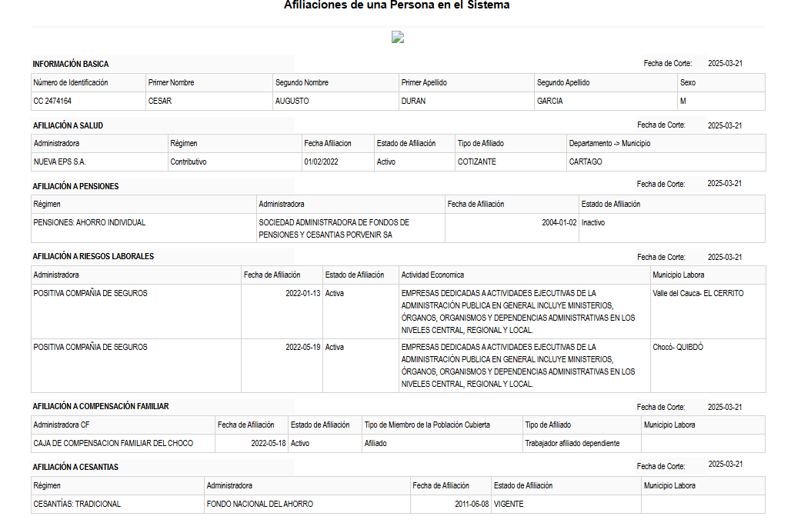

**Documento:** Consulta web Registro único de Afiliaciones -RUAF de CESAR AUGUSTO DURAN GARCÍA

* **Frente al lucro cesante consolidado y futuro a favor de LILIANA MEDINA a “1.3, 1.3.1 y 1.3.2.”: ME OPONGO** a que se condene al extremo pasivofrente al lucro cesante a favor de **LILIANA MEDINA**, por cuanto no resulta procedente lo solicitado respecto del reconocimiento y pago de sumas de dinero por este concepto de daño, en el entendido que este concepto de acuerdo con lo que se ha establecido jurisprudencialmente no puede ser reconocido a partir de puras conjeturas o especulaciones, sino que debe tener el carácter de cierto y comprobable. No existe prueba de los ingresos dejados de percibir para el momento del accidente de tránsito. Adicionalmente no existe prueba que determine una pérdida de capacidad laboral basada en un diagnóstico definitivo, no hay un análisis de su historial clínico y sus antecedentes laborales; el dictamen aportado como valoración del daño corporal o PCL, no puede entenderse como un dictamen de Pérdida de Capacidad Laboral, pues no es emitido por autoridad competente para este fin y, además el estudio realizado es precario y no cumple con los mínimos para determinar una calificación. En él solamente se relacionan algunas pocas consultas médicas, es decir, no se basa en una valoración integral de las historias clínicas, que soporten las supuestas deficiencias. Por lo tanto, comoquiera que el mero dicho de la parte demandante no puede constituir plena prueba esta pretensión está llamada al fracaso.

Además, de acuerdo con la consulta realizada al sistema de información de las afiliaciones que reportan las entidades y administradoras del Sistema de Protección Social-RUAF, la señora LILIANA MEDINA aun labora, por lo que no puede indicarse que este haya cesado su actividad laboral, luego en caso dado de demostrarse una actividad laboral está nunca término por lo que no puede hablarse de ganancias frustradas, lo que atenta directamente con el carácter cierto del daño.

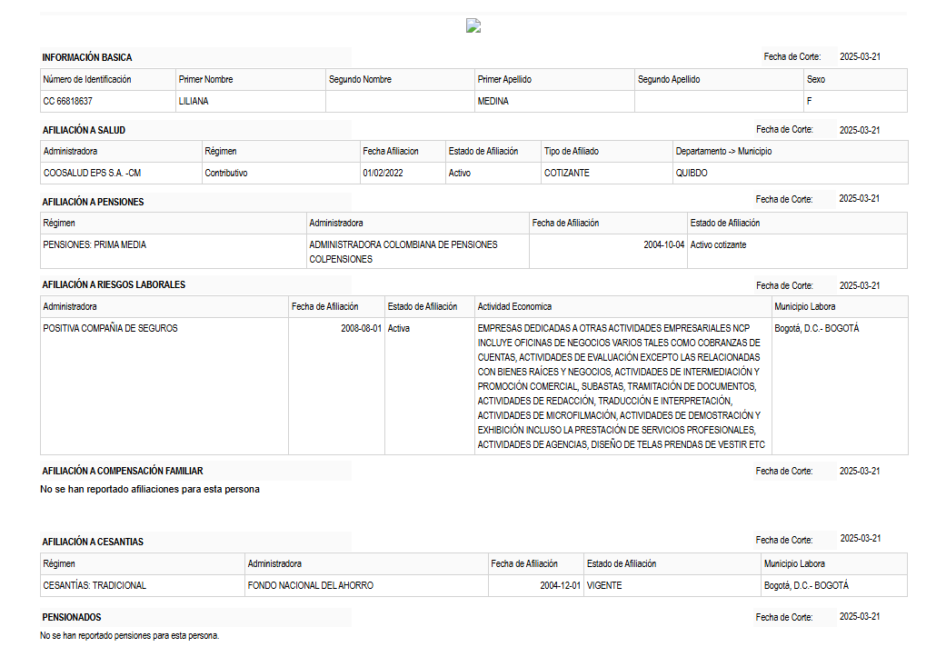

**Documento:** Consulta web Registro único de Afiliaciones -RUAF de LILIANA MEDINA

1. **OPOSICIÓN A LAS PRETENSIÓN DE PERJUICIOS EXTRAPATRIMONIALES.**

* **Frente al pretensión 2.1 y 2.1.1. “Daño moral a favor de CESAR AUGUSTO DURAN GARCÍA”: ME OPONGO** a que se condene al extremo pasivofrente al perjuicio moral a favor de **CESAR AUGUSTO DURAN GARCÍA**, toda vez que*,* supera lo otorgado por la Corte Suprema de Justicia en casos similares.No existe prueba de la gravedad de la lesión del señor CESAR AUGUSTO DURAN GARCIA que permita inferir con la sana crítica y la lógica, un monto a reconocer, pues solo se depreca la existencia de un esguince y trauma de cuello menor. El dictamen denominado PCL no es emitido por autoridad competente para este fin. No existe un dictamen coherente y con base clínica para determinar la gravedad de las lesiones al no realizar análisis integral de las historias clínicas. En todo caso, *(i)* la parte actora no acredita ni justifica de manera alguna la valoración sobre la tasación de dicha suma de dinero, y; *(ii)* como requisito necesario para su procedencia, se requiere que previamente se haya demostrado la producción y/o generación del daño dentro de los límites de esta esfera, a lo cual, conforme a la estructuración de esta pretensión, resulta carente en todo sentido, pues, del acervo probatorio y la situación fáctica presentada en este caso, no es posible advertir si quiera la concreción de la responsabilidad civil que pretende imputar la parte demandante a la parte pasiva dentro del presente proceso.
* **Frente a la pretesión 2.1.2.”Daño moral a favor de CARMEN MEDINA”: ME OPONGO** a que se condene al extremo pasivofrente al perjuicio moral a favor de **CARMEN MEDINA**, toda vez que*,* supera lo otorgado por la Corte Suprema de Justicia en casos similares.No existe prueba de la gravedad de la lesión de CARMEN MEDINA que permita inferir con la sana crítica y la lógica, un monto a reconocer, pues solo se depreca la existencia de dolor en torax menor. El dictamen denominado PCL no es emitido por autoridad competente para este fin. No existe un dictamen coherente y con base clínica para determinar la gravedad de las lesiones al no realizar análisis integral de las historias clínicas. En todo caso, *(i)* la parte actora no acredita ni justifica de manera alguna la valoración sobre la tasación de dicha suma de dinero, y; *(ii)* como requisito necesario para su procedencia, se requiere que previamente se haya demostrado la producción y/o generación del daño dentro de los límites de esta esfera, a lo cual, conforme a la estructuración de esta pretensión, resulta carente en todo sentido, pues, del acervo probatorio y la situación fáctica presentada en este caso, no es posible advertir si quiera la concreción de la responsabilidad civil que pretende imputar la parte demandante a la parte pasiva dentro del presente proceso.
* **Frente a la pretensión 2.1.3 “Daño moral a favor de LILIANA MEDINA”:** me opongo a que se condene al extremo pasivofrente al perjuicio moral a favor de **LILIANA MEDINA**, toda vez que*,* supera lo otorgado por la Corte Suprema de Justicia en casos similares.No existe prueba de la gravedad de la lesión de LILIANA MEDINA que permita inferir con la sana crítica y la lógica, un monto a reconocer. El dictamen denominado PCL no es emitido por autoridad competente para este fin. No existe un dictamen coherente y con base clínica para determinar la gravedad de las lesiones al no realizar análisis integral de las historias clínicas. En todo caso, *(i)* la parte actora no acredita ni justifica de manera alguna la valoración sobre la tasación de dicha suma de dinero, y; *(ii)* como requisito necesario para su procedencia, se requiere que previamente se haya demostrado la producción y/o generación del daño dentro de los límites de esta esfera, a lo cual, conforme a la estructuración de esta pretensión, resulta carente en todo sentido, pues, del acervo probatorio y la situación fáctica presentada en este caso, no es posible advertir si quiera la concreción de la responsabilidad civil que pretende imputar la parte demandante a la parte pasiva dentro del presente proceso.
* **Frente a la pretesión “2.2. y 2.2.1”“daño a la vida de relación a favor de CESAR AUGUSTO DURAN GARCÍA”:** me opongo a lo pretendido por concepto de daño a la vida en relación a favor de **CESAR AUGUSTO DURAN GARCÍA**, toda vez que, frente a este tipo de pretensiones, como requisito necesario para su procedencia, se requiere que, previamente, se haya demostrado la producción y/o generación del daño dentro de los límites de esta esfera. Adicionalmente a la falta de prueba de la gravedad de la lesión y la limitación. El dictamen denominado PCL no es un dictamen emitido por autoridad competente para este fin, no es coherente tampoco y no tiene base clínica para determinar la gravedad de las lesiones al no realizar análisis integral de las historias clínicas. Entonces, es claro que, conforme a la estructuración de esta pretensión, resulta carente en todo sentido, pues, del acervo probatorio y la situación fáctica presentada en este caso, no es posible advertir si quiera la concreción de la responsabilidad civil que pretende imputar la demandante a la parte pasiva dentro del presente proceso.
* **Frente a la pretensión “2.2.2”“daño a la vida de relación a favor de CARMEN MEDINA”: ME OPONGO** a lo pretendido por concepto de daño a la vida en relación a favor de **CARMEN MEDINA** toda vez que, frente a este tipo de pretensiones, como requisito necesario para su procedencia, se requiere que, previamente, se haya demostrado la producción y/o generación del daño dentro de los límites de esta esfera. Adicionalmente a la falta de prueba de la gravedad de la lesión y la limitación. El dictamen denominado PCL no es un dictamen emitido por autoridad competente para este fin, no es coherente tampoco y no tiene base clínica para determinar la gravedad de las lesiones al no realizar análisis integral de las historias clínicas. Entonces, es claro que, conforme a la estructuración de esta pretensión, resulta carente en todo sentido, pues, del acervo probatorio y la situación fáctica presentada en este caso, no es posible advertir si quiera la concreción de la responsabilidad civil que pretende imputar la demandante a la parte pasiva dentro del presente proceso.
* **Frente a la pretensión “2.2.3.”“daño a la vida de relación a favor de LILIANA MEDINA”: ME OPONGO** a lo pretendido por concepto de daño a la vida en relación a favor de **LILIANA MEDINA** toda vez que, frente a este tipo de pretensiones, como requisito necesario para su procedencia, se requiere que, previamente, se haya demostrado la producción y/o generación del daño dentro de los límites de esta esfera. Adicionalmente a la falta de prueba de la gravedad de la lesión y la limitación. El dictamen denominado PCL no es un dictamen emitido por autoridad competente para este fin, no es coherente tampoco y no tiene base clínica para determinar la gravedad de las lesiones al no realizar análisis integral de las historias clínicas. Entonces, es claro que, conforme a la estructuración de esta pretensión, resulta carente en todo sentido, pues, del acervo probatorio y la situación fáctica presentada en este caso, no es posible advertir si quiera la concreción de la responsabilidad civil que pretende imputar la demandante a la parte pasiva dentro del presente proceso.

**Frente a la pretensión “3”: OPOSICIÓN a la pretensión de indexación**: me opongo como quiera que es consecuencial de las anteriores pretensiones declarativas y de condena y como aquellas no tienen vocación de prosperidad esta petición de indexación tampoco.

**Frente a la pretensión “4”: OPOSICIÓN a la pretensión de condena en costas y agencias:**  me opongo a esta pretensión por sustracción de materia, en tanto que resulta consecuencial a las primeras, y al ser improcedente, esta también debe ser desestimada frente al extremo pasivo, razón por la cual, solicito a su despacho la parte demandante sea condenada en costas procesales, incluyendo agencias en derecho.

1. **OBJECIÓN AL JURAMENTO ESTIMATORIO**

El artículo 206 del Código General del Proceso establece que “*quien pretenda el reconocimiento de una indemnización (...) deberá estimarlo razonadamente bajo juramento en la demanda o su petición correspondiente, discriminando cada uno de sus conceptos*”, presupuesto que no fue cumplido por la parte actora, ya que no existe en el plenario, prueba o elemento de juicio suficiente que permita inferir la suma estimada.

En cuanto a la categoría de daños patrimoniales o materiales, frente al daño emergente debe decirse que el mismo no se encuentra razonadamente estimado ni probado ya que:

1. No tiene una liquidación concreta u objetiva por la que determine un eventual valor por concepto de daño emergente, y mucho menos ostentan soporte probatorio las sumas que acá se persiguen, máxime cuando aquellas cifras debieron reposar en registros como facturas, comprobantes o transferencias, las cuales no son adosadas al plenario, pues no obra prueba alguna que acredite la cuantía del daño, como quiera que el resarcimiento pretendido por los presuntos daños del vehículo de placas PFF-614 no consta de ningún tipo de sustento más allá de unas cotizaciones cuya sumatoria resulta exorbitante. Máxime cuando las cotizaciones son una mera expectativa que lejos están de ser un documento que pruebe el desplazamiento patrimonial o el daño emergente que alegan los demandantes. Además, según las guías de Fasecolda, se evidencia que este tipo de vehículo **marca** **CHEVROLET AVEO modelo 2007 1400 cc**, tiene un valor de $ 16.500.000, por lo que la cotización realizada representa el 190% del valor de la venta, resultando exorbitante su petitum, tal como se evidencia:



**Documento:** Consulta Web guía de valores de fasecolda

En este sentido, está incumpliéndose lo establecido en el artículo 167 del Código General del Proceso. Razón por la que el despacho, de manera absoluta, debe negar los rubros acá pedidos. De modo que, no se prueba el supuesto concepto por el cual deban reconocerle alguna cifra.

Por otro lado, respecto del **Lucro cesante** solicitado, se indica igualmente que el mismo tampoco se encuentra razonadamente estimado ni probado ya que:

1. Objeto su cuantía en atención a que la parte Demandante no cumplióó su carga probatoria, no se acreditó el valor percibido con base en el cual pretende el extremo pasivo determinar el cálculo del lucro cesante y no se acreditó el lapso de incapacidad médica que dice haber recibido, la incapacidad médico legal expedida por el Instituto de Medicina Legal y Ciencias Forenses no resulta siendo la pertinente para acreditar el lucro cesante, sino la entregada por el médico tratante quien conoció sobre la gravedad de las heridas. Entonces no se cumple con la carga establecida en el artículo 167 del Código General del Proceso, puesto que no aportó prueba detallada, siquiera sumaria, del perjuicio cuya indemnización depreca.
2. Además, de acuerdo con la consulta realizada al sistema de información de las afiliaciones que reportan las entidades y administradoras del Sistema de Protección Social-RUAF, el señor CESAR AUGUSTO DURAN GARCIA y la señora LILIANA MEDINA nunca dejaron de laborar conforme se acredita de la información, pues ambos reflejan aún como activos cotizantes, por lo que no puede indicarse que los demandantes hayan cesado su actividad laboral, luego en caso dado de demostrarse una actividad laboral está nunca término por lo que no puede hablarse de ganancias frustradas, lo que atenta directamente con el carácter cierto del daño.
3. En otro punto, es importante mencionar que en las pruebas aportadas al proceso existe un documento intitulado “dictamen pericial”, frente al cual debe mencionarse que, en ningún caso podrá ser tenido en cuenta como Dictamen Pericial, ya que, de acuerdo con la norma, este documento aportado es inconducente, incoherente, impertinente y carece de utilidad en la medida en que los dictámenes de Pérdida de Capacidad Laboral únicamente pueden ser emitidos por autoridad competente para este fin, que se encuentran expresamente habilitados en el Artículo 41 de la Ley 100 de 1993. Por lo tanto, la ley determinó y habilitó únicamente a ciertas entidades competentes para emitir la calificación de pérdida de capacidad laboral, además, no puede tenerse en cuenta porque es absolutamente carente de metodología, fundamentos, no expone los índices de Pérdida de Capacidad Laboral que reconoce y no realiza un análisis de la historia clínica. En ese sentido, al no ser emitido por autoridad competente según las expresamente habilitadas en el artículo 41 de la Ley 100 de 1993, y no reunir los requisitos mínimos no podrá valorarse ni admitirse como prueba.

En este orden de ideas, es preciso reiterar que la parte demandante tenía entre sus mandatos toda la carga probatoria sobre los perjuicios deprecados en la demanda. Por lo tanto, cada uno de los daños por los cuales está exigiendo una indemnización deberán estar claramente probados a través de los medios idóneos que la ley consagra en estos casos. Esta teoría ha sido ampliamente desarrollada por la Corte Suprema de Justicia, debido a que sobre este particular ha establecido lo siguiente:

*“(…) aun cuando en la acción de incumplimiento contractual es dable reclamar el reconocimiento de los perjuicios, en su doble connotación de daño emergente y lucro cesante, no lo es menos que para ello resulta ineludible que el perjuicio reclamado tenga como causa eficiente aquel incumplimiento,* ***y que los mismos sean ciertos y concretos y no meramente hipotéticos o eventuales, teniendo el reclamante la carga de su demostración****, como ha tenido oportunidad de indicarlo, de manera reiterada.[1]”* - (Subrayado y negrilla por fuera de texto)

Bajo esta misma línea, en otro pronunciamiento también ha indicado que la existencia de los perjuicios en ningún escenario se puede presumir, tal y como se observa a continuación:

*“Ya bien lo dijo esta Corte en los albores del siglo XX, al afirmar que “(…)* ***la existencia de perjuicios no se presume en ningún caso****; [pues] no hay disposición legal que establezca tal presunción (…)”[2]* - (Subrayado y negrilla por fuera de texto)

En virtud de lo expuesto, resulta claro que el extremo actor desconoció los mandatos legales y jurisprudenciales citados, dado que su estimación no obedece a un ejercicio razonado y soportado sino meramente especulativo. Razón por la cual, objeto enfáticamente el juramento estimatorio presentado por el extremo actor.

1. **EXCEPCIONES DE MÉRITO O FONDO CONTRA LA DEMANDA**
2. **INEXISTENCIA DE RESPONSABILIDAD POR EL HECHO DE LA VÍCTIMA**

En el presente caso existe una causa determinante y eficiente del accidente acaecido el 17 de junio de 2022 objeto de la presente demanda, la conducta del señor CESAR AUGUSTO DURAN GARCIA, quien, en ejercicio de una actividad peligrosa, excede la velocidad permitida aún cuando las condiciones de la vía al estar con humedad y con vestigios de tierra o lodo, exigen una mayor precaución y reducción considerable. Este exceso de velocidad por encima de la permitida en la vía, fue finalmente un factor determinante que impidió que se evitase la colisión entre el vehículo de placas SUE-379 y el conducido por el demandante el vehículo de placa PFF-614, y se advierte que dado ese exceso de velocidad dicho vehículo transitó por fuera de las líneas amarillas delimitatorias de cada carril, tal como se avizora de la huella de la llanta. Por lo que podría inferirse que este cruzo al carril contrario. Situación comprobable con el croquis del IPAT, el informe ejecutivo y el álbum fotográfico, así como el soporte de la existencia de la señal preventiva de velocidad de máximo 20 km/h (SR-30). Entonces, resulta igualmente importante mencionar que, fue el hecho de la víctima quien propició el daño por el que hoy se solicita una indemnización y esta circunstancia implica que la responsabilidad perseguida se enerva debido al hecho de la víctima.

Recordemos que la jurisprudencia de la Corte Suprema de Justicia ha indicado que, la responsabilidad civil por actividades peligrosas admite la intervención exclusiva de la víctima como causal de exoneración de responsabilidad, toda vez que, no se puede desconocer que la conducta bien sea positiva o negativa de la víctima pudo tener una incidencia relevante en el examen de responsabilidad civil, ya que su comportamiento podría corresponder a una condición o incluso a la producción misma del daño, así:

*“(…) Cuando hablamos del hecho de la víctima, nos referimos a una causal que impide efectuar la imputación, en el sentido en que, si bien es cierto, que puede ser que el demandado causó el daño física o materialmente, el mismo no puede serle imputable en la medida en que el actuar de la víctima que le resultó extraño, imprevisible e irresistible, lo llevó a actuar de forma que causara el daño, razón por la cual el mismo es imputable desde el punto de vista jurídico a la víctima y no al demandado (…)”[3]*

En concordancia con lo manifestado por la Corte Suprema de Justicia, es claro que, si el daño alegado se produjo como consecuencia de un hecho de la víctima, el presunto responsable será exonerado de cualquier tipo de responsabilidad. En el caso concreto, es claro que el actuar del señor CESAR AUGUSTO DURAN GARCIA en exceso de velocidad sumada al asfalto húmedo, fue el factor relevante y adecuado que determinó la ocurrencia del accidente de tránsito del 17 de junio de 2022.

Ahora bien, es pertinente hacer referencia a la virtualidad que tiene el hecho de la víctima como causal eximente de responsabilidad. Se reitera que, para endilgar responsabilidad civil extracontractual, la parte activa de la litis debe a través de los medios probatorios acreditar el factor estructural de la responsabilidad, esto es, el nexo causal, el mismo que se ha definido así:

“(…)El nexo causal se entiende como la relación necesaria y eficiente entre el hecho generador del daño y el daño probado. La jurisprudencia y la doctrina indican que para poder atribuir un resultado a una persona y declararla responsable como consecuencia de su acción u omisión, es indispensable definir si aquel aparece ligado a esta por una relación de causa-efecto. Si no es posible encontrar esa relación mencionada, no tendrá sentido alguno continuar el juicio de responsabilidad.”[4]

(Subrayado y negrilla fuera del texto original).

Visto lo anterior, el Despacho debe considerar que entre la supuesta acción desplegada por el conductor del vehículo de placas **SUE-379** y los perjuicios presuntamente causados a los demandantes no existe nexo. Toda vez que, como resultó probado en el plenario, el accidente de tránsito del 17 de junio de 2022 se produjo por el actuar del señor CESAR AUGUSTO DURAN GARCIA, quien, en ejercicio de una actividad peligrosa, excedió la velocidad permitida con apertura en la curva e invasión del carril contrario del lugar de los hechos, y teniendo en cuenta la vía asfáltica húmeda, fue esta suma finalmente la causa de la colisión. Así mismo, es importante tener en cuenta que ante la configuración de la causal exonerativa por el actuar de la víctima, se frustran las pretensiones de la demanda, pues dicha causal es capaz de destruir aquel nexo causal y al no encontrarse dicha correlación entre el presunto hecho dañoso y el daño, no puede el Despacho ordenar una indemnización a cargo de la parte demandada. Ello se puede observar en el Informe del álbum fotográfico, en el cual se puede evidenciar la vía húmeda, lo que parece ser una huella del vehículo tocando la franja amarilla divisoria de los dos carriles y que delimitada el carril en el que debía ubicarse, así como la señal preventiva descrita en el croquis del IPAT que relaciona velocidad máxima de 20 km/h, y las condiciones de la vía descritas en este mismo informe, tal como se puede observar a continuación:

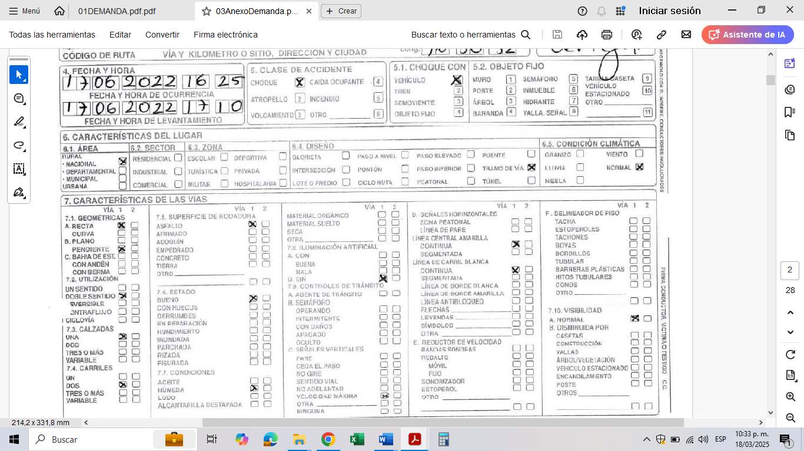

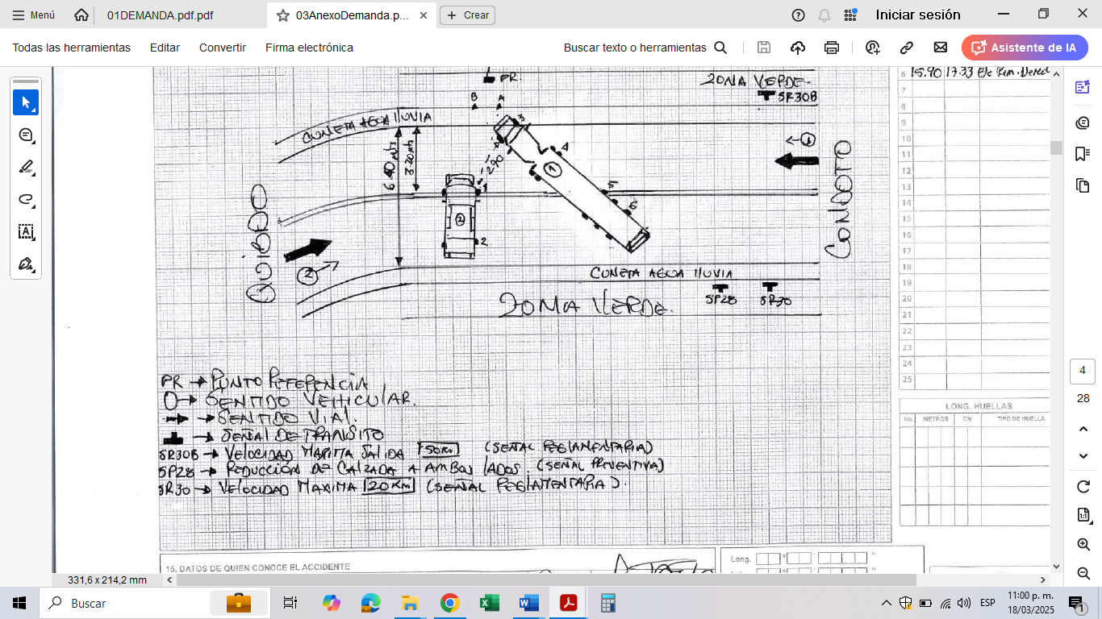

Lo anterior es claro, el señor CESAR AUGUSTO DURAN GARCIA no conducía a 20 km/h y, es que el despacho no puede concluir otra cosa, pues, si el conductor del vehículo de placa PFF -614, el señor CESAR AUGUSTO DURAN GARCIA para el momento del accidente llevase consigo la velocidad adecuada, no hubiese ocurrido el choque, tratándose de una curva con una vía húmeda con tierra o lodo tuvo que tomar parte del otro carril para adecuadamente maniobrar su vehículo. Tal como se identifica de la siguiente imagen, tomada del informe ejecutivo:

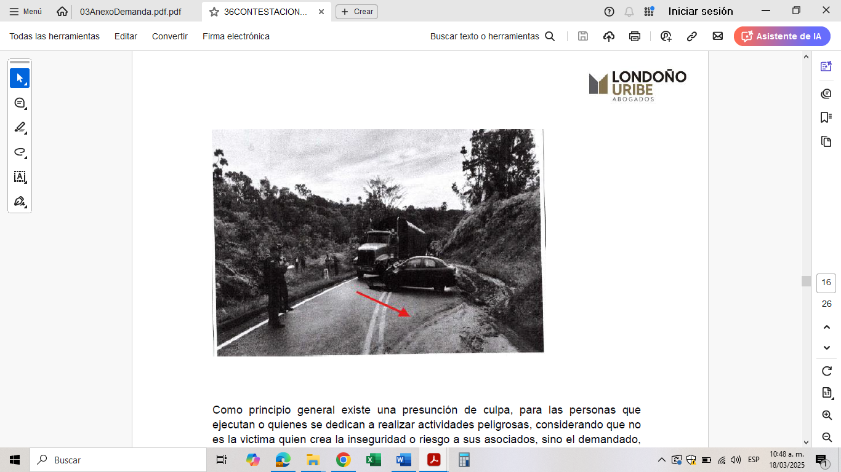

De lo anterior, se colige que el automóvil se desplazó sobre el carril contrario, pues la huella de lo que parece ser de arrastre de la llanta del vehículo de propiedad del demandante de placas PFF-614, inicia desde el carril contrario y finaliza en el lodo del carril contrapuesto. Luego, podría inferirse que el señor CESAR AUGUSTO DURAN GARCÍA sobrepasó las líneas delimitantes amarillas al carril contrario de su trayectoria. Es decir, no conservo su carril al tomar la curva. Y es que, dadas las condiciones de la vía, al estar húmeda, la velocidad incluso debía disminuirla por precaución, por lo que el señor hoy demandante contravino varias disposiciones del Código Nacional De Tránsito, pues no conservó la velocidad y las dimensiones que debiera en este caso, pues como se logra observar la velocidad máxima que se debió manejar para ese tramo de la vía es de 20 km/h como lo indica el mismo CROQUIS en la señal SR30 (señal reglamentaria), velocidad que fue visiblemente incumplida por parte del señor demandante CESAR AUGUSTO DURÁN GARCÍA, teniendo en cuenta las huellas de las llantas dejadas en el lodo o tierra húmeda.

En este sentido, dada la velocidad más la humedad y el lodo que allí se encontraban, ocasionó que el señor CESAR AUGUSTO DURÁN GARCÍA perdiera el control total del vehículo, ocasionando la invasión parcial del carril externo a la curva, encontrándose de frente con el tractocamión, y dando lugar al accidente de tránsito, pues si este hubiese acatado la norma reglamentaria, alcanzaba a frenar y evitar el choque. Recuerdes señor juez que dadas las dimensiones de un tractocamión este ad-portas de una curva no puede transitar a gran velocidad, por lo que, a pesar de la diligencia en cuanto a velocidad permitida, mi mandante JOHN FAIBER PERDOMO LUGO no hubiese podido evitar el choque, pues la aparición intempestiva a gran velocidad del automóvil de placa PFF-614 fueron determinantes, irresistibles e imprevisibles.

En conclusión, se puede colegir que, al considerar todos los elementos probatorios en conjunto, resulta claro que el actuar del señor CESAR AUGUSTO DURÁN GARCÍA, contribuyó a que se generaran las lesiones supuestamente presentadas en su humanidad y en las de las demás demandantes, reiterando, que se derivan de su propio actuar imprudente. Lo mencionado, pues concomitante con el acervo probatorio y la situación fáctica estudiada en este asunto, el proceder de ésta reúne el requisito constitutivo de toda causa extraña, esto es, “*que se trate de un evento o acontecimiento exterior al círculo de actividad o de control de aquel a quien se le imputa la responsabilidad”[5]*, como causa determinante de la ocurrencia del accidente ya que conducía en exceso de velocidad y transitó por fuera de las líneas amarillas delimitatorias de cada carril, tal como se avizora de la huella de la llanta, por lo que podría inferirse que este cruzó al carril contrario y finalmente resultó en el choque. Por este motivo, solicito al Despacho se sirva declarar probada esta excepción, al quedar demostrado conforme a las pruebas obrantes en el expediente, que el comportamiento desplegado por CESAR AUGUSTO DURÁN GARCÍA fue causa del hecho dañoso ocasionado en el accidente de tránsito fundamento de esta demanda. Por tanto, es jurídicamente inviable imputarle responsabilidad al extremo pasivo. En ese sentido, deberá este Despacho proceder a negar las pretensiones de la demanda

Por las razones expuestas, solicito respetuosamente declarar probada esta excepción.

1. **INEXISTENCIA DE RESPONSABILIDAD POR LA FALTA DE ACREDITACIÓN DEL NEXO CAUSAL.**

En este caso no podrá atribuirse responsabilidad al vehículo de placa **SUE-379** como quiera que no existe prueba cierta ni idónea que acredite que las lesiones padecidas por los demandantes, ocurrieron como consecuencia de las actuaciones de mi representado como conductor del vehículo de placas **SUE-379**. Pues, las circunstancias de tiempo, modo y lugar no han sido acreditadas mediante ninguna prueba fehaciente que pruebe la hipótesis planteada por el Informe Policial de Accidente de Tránsito para este automotor y, por esa razón, no podrá confirmarse la existencia de un nexo causal entre los daños alegados por el extremo actor y la conducta de los demandados.

Vale la pena recordar que la teoría de la causalidad aplicada en Colombia es la causalidad adecuada. A diferencia de la teoría de la equivalencia de condiciones en la que simplemente basta aplicar el método de la supresión mental hipotética y determinar si el hecho final se hubiere o no presentado o no con determinada actuación. La teoría de la causa adecuada exige un filtro adicional en el que de esa multiplicidad de causas que se pueden presentar en el mundo fenomenológico que pueden ser condiciones *sine qua non*, serán relevantes solo aquellas de las que fuera previsible el resultado. Doctrina autorizada y reciente confluye en aseverar que para declarar la responsabilidad es necesaria la concurrencia de tres elementos indispensables, a saber:

*“Es sabido que para que exista la responsabilidad se requieren tres elementos absolutamente indispensables y necesarios: el daño, el hecho generador del mismo y un nexo de causalidad que permita imputar el daño a la conducta (acción u omisión) del agente generador. El nexo causal se entiende como la relación necesaria y eficiente entre el hecho generador del daño y el daño probado.* ***La jurisprudencia y la doctrina indican que para poder atribuir un resultado a una persona y declararla responsable como consecuencia de su acción u omisión, es indispensable definir si aquel aparece ligado a esta por una relación de causa-efecto****. Si no es posible encontrar esa relación mencionada, no tendrá sentido alguno continuar el juicio de responsabilidad.”[6]* – (Subrayado y negrilla por fuera de texto)

En ese sentido, debe precisarse que una actividad peligrosa es la que puede producir daños incontrolables e imprevisibles, tal como lo advierte la sociología en las situaciones impredecibles, incalculables y catastróficas de la sociedad del riesgo contemporánea. De ahí, que la obligación de indemnizar en este tipo de responsabilidad no puede depender del control o la previsión de las consecuencias, pues ello supondría imponer un criterio de imputación basado en la previsión de lo imprevisible. Ahora bien, la labor persuasiva debe orientarse a establecer cuál de todos los comportamientos antijurídicos ocasionó el daño. Al respecto, la Corte Suprema de Justicia ha manifestado lo siguiente:

*“(…) aquél que de acuerdo con la experiencia (las reglas de la vida, el sentido común, la lógica de lo razonable) sea el más ‘adecuado’, el más idóneo para producir el resultado, atendidas por lo demás, las específicas circunstancias que rodearon la producción del daño y sin que se puedan menospreciar de un tajo aquellas circunstancias azarosas que pudieron decidir la producción del resultado, a pesar de que normalmente no hubieran sido adecuadas para generarlo”[7]*

En efecto, el concepto de peligrosidad de la actividad, empero, no ha sido definido bajo un criterio jurídico general, sino que suele explicarse mediante ejemplos tales como la velocidad alcanzada, la naturaleza explosiva o inflamable de la cosa utilizada, la energía desplegada o conducida, entre otras situaciones cuya caracterización ha sido delimitada por la jurisprudencia. Del mismo modo, en este punto es menester aclarar que la responsabilidad civil extracontractual supone resarcir un daño generado con ocasión de un hecho que no tiene origen en un incumplimiento obligacional, sino que opera entre quienes ha vinculado únicamente el azar. En particular, la responsabilidad civil extracontractual en actividades peligrosas, como sucede con la conducción de vehículos automotores, supone (i) que la víctima demuestre el ejercicio de la actividad peligrosa, el daño y la relación de causalidad entre ambos; (ii) que el presunto responsable solo podrá exonerarse, salvo norma en contrario, demostrando la existencia de alguna causal eximente de responsabilidad que rompa el nexo causal; y (iii) que en los casos de actividades peligrosas concurrentes el juez deba examinar las circunstancias de tiempo, modo y lugar en que se produce el daño para establecer el grado de responsabilidad que corresponde a cada actor.

De manera que en la investigación dirigida a establecer si fue destruido el nexo causal, entre los varios antecedentes que en forma hipotética ocasionaron el daño. Únicamente deben dejarse los que, atendiendo los criterios dichos en la jurisprudencia, tuvieron la aptitud para producirlo, mas no los que simplemente emergieron como factores meramente circunstanciales. En el caso concreto, es menester señalar que la parte Demandante en el presente asunto no acreditó los elementos para estructurar un juicio de responsabilidad, puesto que no existe prueba alguna que acredite la relación de causalidad entre el supuesto perjuicio alegado y la actuación de JOHN FAIBER PERDOMO LUGO como conductor del vehículo de placas **SUE-379**. Por ende, la falencia de este requisito indispensable destruye cualquier posibilidad de erigir válidamente un cargo de responsabilidad en contra de los Demandados.

Así las cosas, para que se configure la responsabilidad civil extracontractual es necesario que concurran los siguientes elementos: i) una conducta humana, positiva o negativa, por regla general antijurídica, ii) un daño o perjuicio, esto es, un detrimento, menoscabo, deterioro, que afecte bienes o intereses ilícitos de la víctima, vinculados con su patrimonio, con los bienes de su personalidad, o con su esfera espiritual o afectiva, iii) una relación de causalidad entre el daño sufrido por la víctima y la conducta de aquel a quien se imputa su producción o generación y, iv) un factor o criterio de atribución de la responsabilidad, por regla general de carácter subjetivo (dolo o culpa). Presupuestos que no se reúnen en el presente caso.

Al respecto, vale la pena decir que en el análisis realizado a las pruebas que acompañan la demanda, no se observó en el expediente ninguna que permita demostrar o acreditar la ocurrencia de los hechos aducidos en el escrito introductorio con relación a la responsabilidad de JOHN FAIBER PERDOMO LUGO como conductor del vehículo de placa **SUE-379**. Es decir, las circunstancias de tiempo, modo y lugar del accidente de tránsito no se encuentran acreditadas al interior del plenario, puesto que el Informe Policial de Accidente de Tránsito que se aportó a este proceso, se construyó a través de hipótesis del accidente que determinó el agente de tránsito encargado de realizar el levantamiento del informe. De manera que la parte demandante intenta atribuir responsabilidad a los demandados sin ninguna prueba idónea que demuestre que la hipótesis del accidente efectivamente corresponde a la causa adecuada del mismo, más aún, cuando el patrullero no fue testigo directo del evento.

Así mismo, se resalta que de conformidad con la Resolución 001268 de 2000 expedida por el Ministerio de Transporte, el objetivo de diligenciar los Informes Policiales de Accidentes de Tránsito es identificar las hipótesis de causas de accidentalidad que permitan elaborar diagnósticos para la planificación de correctivos en materia vial con la finalidad de reducir el número de accidentes y/o disminuir su gravedad. Supuesto que dista considerable de establecer la responsabilidad de los vehículos implicados en los accidentes de tránsito. Circunstancia que está en consonancia con lo establecido por la Sala de Casación Civil de la Corte Suprema de Justicia según la cual, el valor probatorio del bosquejo topográfico o del Informe de Policial de Accidentes de Tránsito debe ser apreciado de conformidad con el sistema de apreciación racional, mediante el cual el juez no se encuentra atado por reglas preestablecidas que establezcan el mérito atribuible a los diversos medios de prueba. Por el contrario, “*lo dota de libertad para apreciarlos y definir su poder de convicción, con un criterio sistemático, razonado y lógico*”[8]. Es decir, el Informe Policial de Accidente de Tránsito no funge como prueba idónea y suficiente para acreditar un nexo causal en este caso, por tratarse de una mera hipótesis no comprobada. De manera que, al no existir prueba del nexo de causalidad, es jurídicamente improcedente endilgar cualquier tipo de responsabilidad, debiendo en este punto exonerar totalmente a los Demandados. Así las cosas, es jurídicamente improcedente endilgar cualquier tipo de responsabilidad a JOHN FAIBER PERDOMO LUGO como conductor del vehículo SUE-379.

En conclusión, para configurarse los elementos de la responsabilidad civil es necesario que concurran los siguientes elementos: i) hecho generador, ii) daño y iii) nexo de causalidad entre el daño sufrido por la víctima y la conducta de aquel a quien se imputa su producción o generación. Sin embargo, verificados los elementos probatorios que obran dentro del expediente no se logra establecer que se reúnan los elementos de la responsabilidad civil dentro del presente asunto, puesto que no existe prueba idónea que acredite un nexo de causalidad entre la conducta desplegada por el conductor del vehículo de placa SUE-379 y los daños que hoy reclama la demandante. Al no encontrarse acreditado un nexo causal, no podría endilgársele a los Demandados ningún tipo de responsabilidad por no encontrarse acreditado uno de los elementos estructurales de la misma.

Por las razones expuestas, solicito respetuosamente declarar probada esta excepción.

1. **ANULACIÓN DE LA PRESUNCIÓN DE CULPA COMO CONSECUENCIA DE LA CONCURRENCIA DE ACTIVIDADES PELIGROSAS.**

Si bien en el presente caso no se encuentra probada responsabilidad de mi mandante como conductor del vehículo asegurado frente a la ocurrencia del accidente de tránsito como arbitrariamente aduce la parte demandante, en caso de que en el curso del proceso se acredite la existencia de tal circunstancia, de manera subsidiaria y sin que lo aquí expuesto pueda entenderse como un declaración de responsabilidad, el Despacho deberá tomar en consideración que el caso concreto deberá analizarse a la luz del régimen de culpa probada, habida cuenta que corresponde al extremo actor probar el daño y la responsabilidad del conductor del vehículo asegurado, atendiendo a la anulación de la presunción de culpa por la concurrencia de actividades peligrosas. Lo anterior por cuanto los conductores de los vehículos involucrados desempeñaban una actividad peligrosa, pues previo a la colisión, los dos vehículos se hallaban en marcha.

Siendo así, en la misma línea de la concurrencia de culpas, es de común conocimiento que, cuando se presenta un daño a un tercero en el ejercicio de la conducción de vehículos automotores, la responsabilidad se configura a la luz de las actividades peligrosas. En efecto, ha dicho la jurisprudencia en Sentencia de la Corte Suprema de Justicia - Sala de Casación Civil y Agraria, MP. William Namén Vargas, del 24 de agosto de 2009 lo siguiente:

*“explicó la sala, el juzgador valorará la conducta de las partes en su materialidad objetiva y, en caso de encontrar probada también una culpa o dolo del sujeto, establecerá su relevancia no en razón al factor culposo o doloso, sino al comportamiento objetivamente considerado en todo cuanto respecta a su incidencia causal”[9].*

Es decir que, el Juez debe analizar la conducta de todos los intervinientes, víctimas o no, para así verificar si su comportamiento tiene incidencia en la ocurrencia de los hechos. Así mismo la Corte sostuvo que *“No es que las actividades peligrosas encarnen de suyo la “culpa”*. El ejercicio de una actividad de esta naturaleza podrá desplegarse, aún con todo el cuidado o diligencia exigible y también sin ésta. Empero, no escapa a la Corte la posibilidad de una conducta culposa o dolosa del autor, de la víctima o de uno y otro en el ejercicio de una actividad peligrosa; así en los daños generados con la colisión de vehículos, uno de los conductores podrá infringir las normas de tránsito, omitir las revisiones obligatorias, desplazarse a alta velocidad, en zona prohibida, atropellar deliberadamente un peatón o al otro automotor, entre otros, y, el otro, incurrir en similares comportamientos. En tales hipótesis, esas conductas apreciadas en su exacto sentido encarnan la exposición o elevación de los riesgos o peligros del ejercicio de la actividad peligrosa, los deberes de precaución o los inherentes a la posición de garante, según la perspectiva que se acoja, más no desplazan la responsabilidad al régimen general de la culpa, desde que ésta ninguna relevancia ostenta para estructurarla ni excluirla. La conducta, sea o no culposa o dolosa, se apreciará objetivamente en el contexto del ejercicio de la actividad peligrosa y la secuencia causal del daño según el marco fáctico de circunstancias y los elementos probatorios, para determinar si es causa única o concurrente y, por ende, excluir o atenuar el deber indemnizatorio. No es que se valore la culpa o el dolo en cuanto tales, ni en consideración al factor subjetivo, sino la conducta en si misma dentro del contexto del ejercicio de una actividad peligrosa según el marco de circunstancias fácticas y los elementos probatorios.

Así las cosas, el régimen aplicable en tratándose de actividades peligrosas, no enmarca siempre una acción maliciosa y voluntaria, por el contrario, pueden ocurrir fruto de coincidencias o algún tipo de contingencia que suelen pasar con frecuencia, por tanto no es procedente imputar responsabilidad por el simple hecho de ejercer una actividad peligrosa, sino que debe hacerse un análisis exhaustivo de los elementos que pueden tener algún tipo de inferencia en la ocurrencia, así mismo sostiene la Honorable Corte Suprema de Justicia que *“La supuesta presunción de culpa por el mero ejercicio de una actividad peligrosa, carece de todo fundamento lógico y normativo. Legal, porque ninguna parte del artículo 2356 del Código Civil, siquiera menciona presunción alguna. Lógico, porque cualquier actividad humana, y en especial, la peligrosa, puede desplegarse con absoluta diligencia o cuidado, o sea, sin culpa y también incurriéndose en ésta. De suyo, tal presunción contradice elementales pautas de experiencia y sentido común, al no ajustarse a la razón presumir una culpa con el simple ejercicio de una actividad que de ordinario como impone la razón se desarrolla con diligencia, prudencia y cuidado”*.

La doctrina ha sido clara en establecer que la colisión de actividades peligrosas se presenta cuando el daño es el resultado de la conjunción de dos culpas presuntas, es decir, que se haya producido en el ejercicio por parte de ambos adversarios de actividades, o provengan de cosas, de las cuales la jurisprudencia desprenda presunciones de culpa o con la intervención de varias personas sujetas a la dependencia de otras.

Así las cosas, en el presente caso nos encontraríamos frente a la responsabilidad con culpa probada prevista en el artículo 2341 del Código Civil, tal como lo ha establecido la Jurisprudencia de la Corte Suprema de Justicia en los fallos, cuyos apartes cito a continuación:

*“La parte demandante debió probar la culpa de los demandados, por tratarse de una colisión entre dos vehículos bus y tractocamión que transitaban bajo la presunción de actividades peligrosas, para el caso la presunción de culpa se neutraliza y lo aplicable no sería el artículo 2356 del Código Civil sino el 2341 de culpa probada.”[10]*

*“Como en este caso el accidente se produjo cuando ambas partes desarrollaban actividades de ese tipo, se eliminaba cualquier presunción de culpa, lo que a su turno implicaba que la acción no se examinara a la luz del artículo 2356 del C. Civil, sino del 2341 del ibidem, evento en el cual el demandante corría con la carga de demostrar todos los elementos integrantes de la responsabilidad civil extracontractual.”[11]*

*“[…] actividad desplegada por las partes de las denominadas peligrosas, razón por la cual las presunciones sobre su culpa se neutralizan. Por ello, habrá que responsabilizar a quien se le demuestre una culpa efectiva.*

*(…)*

*La presunción de culpa, ninguna utilidad normativa o probatoria comporta al damnificado, tampoco es regla de equidad y menos de justicia, pues su único efecto jurídico es eximir de la probanza de un supuesto fáctico por completo ajeno al precepto, no menester para estructurar la responsabilidad, ni cuya probanza contraria es admisible, cuando toda presunción, salvo la iuris et de iuris que exige texto legal expreso, es susceptible de infirmar con la demostración de la diligencia y cuidado. Por tanto el juzgador con sujeción a la libre convicción y la sana crítica valorará los elementos probatorios para determinar cuál de las actividades peligrosas concurrentes es la causa del daño y la incidencia de la conducta de la víctima en la secuencia causal, asignando, en todo o en parte, a uno o a ambos sujetos la responsabilidad según su participación, a cuyo efecto, imputado a la actividad de una sola parte, ésta es responsable por completo de su reparación y si lo fuere a ambas, cada una lo será en la medida de su contribución. En otros términos, cuando la actividad peligrosa del agente es causa exclusiva del daño, éste será responsable en su integridad; contrario sensu, siéndolo la ejercida por la víctima, ninguna responsabilidad tendrá; y, si aconteciere por ambas actividades, la del agente y la de la víctima, como concausa, según su participación o contribución en la secuencia causal del daño, se establecerá el grado de responsabilidad que le asiste y habrá lugar a la dosificación o reducción del quantum indemnizatorio”[12]*

Entonces para fundamentar un proceso de responsabilidad civil, no basta con solicitar una imputación objetiva entre el resultado y el acto causal, se requiere que el acto sea negligente o imprudente, y lo será aquél que infringe el deber de cuidado objetivamente exigible en la relación de la actividad peligrosa, para el caso, este deber de cuidado viene determinado por reglas especiales de tránsito y circulación de vehículos automotores.

En conclusión, tal como se desprende de la narración de los hechos de la demanda, tanto el conductor del vehículo de placa **SUE-379** y el conductor del vehículo de placa **PFF-614,** estaban en el ejercicio de una actividad peligrosa, consistente en la conducción de un vehículo automotor. Por lo tanto, concurren al suceso dañoso ejerciendo similares actividades peligrosas y en tal supuesto, se aniquilan mutuamente, forzando al actor a demostrar la culpa del conductor del vehículo SUE-379.

Por lo que respetuosamente solicito al despacho tener probada esta excepción.

1. **REDUCCIÓN DE LA INDEMNIZACIÓN POR LA INJERENCIA DE LA VÍCTIMA EN LA OCURRENCIA DEL HECHO.**

En gracia de discusión y de manera subsidiaria, debe tenerse en cuenta que en el improbable y remoto evento en que se demuestre que sí existió un hecho generador imputable a mi mandante como conductor del vehículo de placas **SUE-379**. Ante esta hipotética circunstancia, de todas maneras, debe aplicarse la respectiva reducción de la indemnización. Lo anterior, en proporción a la contribución que tuvo en el accidente la propia víctima, el señor CESAR AUGUSTO DURAN GARCIA, por lo menos en un 50%. Por supuesto, sin perjuicio de que como ya se demostró en la anterior excepción, no hay prueba del nexo de causalidad entre el actuar de los demandados y el daño.

Conforme a lo dicho, el despacho debe establecer un análisis causal de las conductas implicadas en el evento dañoso, a fin de determinar la incidencia del actuar de CESAR AUGUSTO DURAN GARCIA en la ocurrencia del daño. Lo anterior, a efectos de disminuir la indemnización si es que a ella hubiere lugar, en proporción a su contribución en los hechos del 17 de junio de 2022, en la que la víctima sufrió lesiones como consecuencia de su imprudencia. Así es como lo ha indicado la Corte Suprema de Justicia en pronunciamiento del 19 de noviembre de 1993:

*“(…) Para aquellos eventos en los que tanto el autor de la conducta dañosa como el damnificado concurran en la generación del perjuicio, el artículo 2357 del Código Civil consagra una regla precisa, según el cual* ***“‘[l]a apreciación del daño está sujeta a reducción, si el que lo ha sufrido se expuso a él imprudentemente’****. Tradicionalmente, en nuestro medio se le ha dado al mencionado efecto la denominación “compensación de culpas” (…)[13]*

En distinto pronunciamiento, la misma Corporación manifestó que en el caso en que la negligencia de la víctima incida para que se exponga imprudentemente al daño, deberá necesariamente realizarse una reducción de la indemnización. Lo anterior fue manifestado en un caso en el que se evidenció la culpa de la víctima en la ocurrencia del daño, estimada en una proporción del 50 % de los perjuicios:

*“(…) En cuanto a la conducta de la víctima, analizada desde lo culpabilístico, es concurrente del hecho dañoso, por infringir los artículos 77 y 79 de la Ley 769 de 2002 (Código Nacional de Tránsito Terrestre), al aparcar en lugar prohibido y sin encender las luces de parqueo. Empero, la violación de tales normas viales no resulta incidentes en un 50% de la causa del accidente, pues amén de su transgresión, el otro maquinista lo vio a cierta distancia estacionado, sólo que éste fue negligente, pues al no disminuir la velocidad ni cambiar de calzada, chocó con él*

***Sin embargo, aunque el obrar de Carlos Alirio Méndez Lache no fue determinante en una mitad en la producción del resultado dañoso, su actuar, aunque pasivo por no desarrollar al momento de la colisión la actividad peligrosa de la conducción, fue causante como mínimo del mismo, porque al detenerse sobre la carretera, asumió un riesgo razonablemente previsible, propio de las incidencias de la circulación, como lo es el de resultar impactado, ya sea por la actividad de otro conductor.***

*Debió entonces tomar “precauciones” a fin de evitar el siniestro, como haber parqueado en una berma, o en un lugar permitido para ello, evitando, en todo caso, convertirse en un obstáculo directo para vehículos en marcha en un segmento de la vía que les permite alcanzar altas velocidades. Así las cosas, la mencionada negligencia y situación de riesgo provocada por el demandante, conducen a esta Corte,* ***en atención a los elementos concausales y culpabilísticos, a modificar su porcentaje de concurrencia en un 40%*** *(…)” [14] (Subrayado y negrilla fuera del texto original).*

Como se lee, el fallador en el anterior caso encontró probada la incidencia de la víctima en la causa generadora del daño, en proporción a un 50% y en ese sentido redujo los perjuicios que se probaron en el proceso en el mismo porcentaje. Comoquiera que la responsabilidad del demandado resultó menguada por la participación determinante de la víctima en la ocurrencia del suceso. De tal suerte que queda completamente claro que el fallador debe considerar el marco de circunstancia en que se produce el daño, así como sus condiciones de modo, tiempo y lugar, a fin de determinar la incidencia causal de la conducta de la víctima en la ocurrencia del daño por el cual solicita indemnización.

En conclusión, tal como lo ha determinado la jurisprudencia, en el remoto evento en el que se acredite que sí existió un hecho atribuible al conductor del vehículo de placa **SUE-379**, y se acredita la participación propia de la víctima CESAR AUGUSTO DURAN GARCIA en el hecho, se solicita que sea procedente una indemnización por los perjuicios deprecados al encontrarse acreditado que la víctima elevó el riesgo en un acto irresponsable. Por lo tanto, la condena debe ser reducida conforme al porcentaje de participación del señor CESAR AUGUSTO DURAN GARCIA en la ocurrencia del accidente, como mínimo en un cincuenta por ciento (50 %) de cara a los daños que resulten probados y debidamente acreditados en el proceso.

Por las razones expuestas, solicito respetuosamente declarar probada esta excepción.

1. **IMPROCEDENCIA DEL RECONOCIMIENTO DEL DAÑO EMERGENTE SOLICITADO**

En primera medida, debe advertirse que el daño emergente que se alega por la parte demandante es improcedente, en atención a que no existe prueba siquiera sumaria que acredite que la parte demandante sufrió un detrimento patrimonial derivado del presunto accidente de tránsito, pues las cifras solicitada por este concepto debieron reposar en registros como facturas, comprobantes o transferencias, las cuales no son adosadas al plenario, pues no obra prueba alguna que acredite la cuantía del daño, como quiera que el resarcimiento pretendido por los presuntos daños del vehículo de placas PFF-614 no consta de ningún tipo de sustento más allá de unas cotizaciones cuya sumatoria resulta exorbitante para las reparaciones del tipo de vehículo marca CHEVROLET AVEO modelo 2007 1400 cc.

El daño emergente ha sido desarrollado jurisprudencialmente como la tipología de perjuicios que comprende la pérdida de elementos patrimoniales como consecuencia de los hechos dañosos. Sin embargo, ha establecido ampliamente que para la procedencia del reconocimiento de los mismos resulta totalmente necesario acreditarlos dentro del proceso, carga que le asiste al reclamante de los perjuicios. Bajo estos derroteros, en el caso particular es completamente improcedente reconocimiento alguno a título de daño emergente, por cuanto no existe prueba cierta, clara y suficiente que acredite la suma solicitada por el extremo actor.

Es claro que la parte Demandante tenía entre sus mandatos como parte actora, toda la carga probatoria sobre los perjuicios deprecados en la demanda. Por lo tanto, la cuantía de los daños por los cuales se está exigiendo una indemnización deberán estar claramente probados a través de los medios idóneos que la ley consagra en estos casos. A efectos de entender la tipología de dichos perjuicios, vale la pena rememorar lo indicado por la honorable Corte Suprema de Justicia con respecto a la definición del daño emergente en los siguientes términos:

*“De manera, que el daño emergente comprende la pérdida misma de elementos patrimoniales, las erogaciones que hayan sido menester o que en el futuro sean necesarios y el advenimiento de pasivo, causados por los hechos de los cuales se trata de deducirse la responsabilidad.*

*Dicho en forma breve y precisa, el daño emergente empobrece y disminuye el patrimonio, pues se trata de la sustracción de un valor que ya existía en el patrimonio del damnificado; en cambio, el lucro cesante tiende a aumentarlo, corresponde a nuevas utilidades que la víctima presumiblemente hubiera conseguido de no haber sucedido el hecho ilícito o el incumplimiento.”[15]*

Esta tipología de daño ha sido ampliamente desarrollada por la Corte Suprema de Justicia, estableciendo la carga probatoria que le incumbe a la parte demandante, sobre lo que ha establecido lo siguiente:

*“(…) aun cuando en la acción de incumplimiento contractual es dable reclamar el reconocimiento de los perjuicios, en su doble connotación de daño emergente y lucro cesante, no lo es menos que para ello resulta ineludible que el perjuicio reclamado tenga como causa eficiente aquel incumplimiento,* ***y que los mismos sean ciertos y concretos y no meramente hipotéticos o eventuales, teniendo el reclamante la carga de su demostración,*** *como ha tenido oportunidad de indicarlo, de manera reiterada.”[16] (Subrayado y negrilla fuera del texto original)*

Bajo esta misma línea, en otro pronunciamiento también ha indicado que la existencia de los perjuicios en ningún escenario se puede presumir, tal y como se observa a continuación:

*“Ya bien lo dijo esta Corte en los albores del siglo XX, al afirmar que “(…)* ***la existencia de perjuicios no se presume en ningún caso****; [pues] no hay disposición legal que establezca tal presunción (…)”[17]* (Subrayado *y negrilla* fuera del texto original)

De lo anterior, se observa que la jurisprudencia ha sido clara en establecer que la existencia de los perjuicios no se presume y por tanto, la carga probatoria recae en este caso en la parte Demandante. No obstante, se puede observar que en el expediente no consta ningún tipo de sustento para la solicitud del resarcimiento pretendido por los presuntos daños del vehículo de placas PFF-614, pues se aporta unas cotizaciones y ellas son una mera expectativa que lejos están de ser un documento que pruebe el desplazamiento patrimonial o el daño emergente que alegan los demandantes. Además, dichas cotizaciones mencionan simplemente el valor de repuestos y de mano de obra sin referir de forma concreta los gastos en los que efectivamente incurrieron los demandantes con ocasión de las supuestas reparaciones que realizaron al vehículo de su propiedad, por lo tanto, no documenta un detrimento en el patrimonio que requiera ser resarcido. Además, debe recordarse que actualmente en las relaciones comerciales es común la emisión de facturas por los servicios prestados, así como los movimientos bancarios con motivo del pago de gastos de diferente tipo, siendo pertinente que la parte demandante demuestre el detrimento patrimonial supuestamente sufrido mediante alguno de los documentos mencionados, no obstante, su ausencia en el plenario es total lo que permite deducir que no hay prueba que verifique los gastos en los cuales supuestamente incurrieron los demandantes.

Sin perjuicio de lo dicho, es de advertir que la sumatoria de dichas cotizaciones resultan superiores al mismo valor comercial del vehículo, entonces, se torna el petitum exorbitante. Esto se corrobora con la consulta de las guías de valores de Fasecolda, en la cual se evidencia que este tipo de vehículo **marca** **CHEVROLET AVEO modelo 2007 1400 cc**, tiene un valor de $ 16.500.000, por lo que la cotización realizada representa el 190% del valor de la venta, tal como se evidencia:



**Documento:** Consulta Web guía de valores de fasecolda

De esta manera, se demuestra que la parte demandante no ha incurrido en un detrimento patrimonial ni mucho menos en la suma pretendida. Por el contrario, lo que se advierte es que está incumpliéndose lo establecido en el artículo 167 del Código General del Proceso. Razón por la que el despacho, de manera absoluta, debe negar los rubros acá pedidos. De modo que, no se prueba el supuesto concepto por el cual deban reconocerle alguna cifra.

Así, es claro que el valor pretendido por daño emergente, no ostenta algún soporte cierto y suficiente que acredite al menos sumariamente el detrimento patrimonial en que supuestamente incurrieron los actores, no puede tomarse como prueba para la procedencia de reconocimiento alguno por concepto de daño emergente. En ese sentido, no se debe perder de vista, que la carga de la prueba de acreditar los supuestos perjuicios reside única y exclusivamente en cabeza de la parte Demandante. De manera que, si dicha parte no cumple con su carga y en tal virtud, no acredita debida y suficientemente sus aparentes daños, es jurídicamente improcedente reconocer cualquier suma por dicho concepto.

En conclusión, no resulta procedente la pretensión impetrada según la cual, debe reconocerse y pagarse en favor de la parte Demandante sumas de dinero por concepto de daño emergente, toda vez que no hay prueba dentro del expediente que justifique las sumas solicitadas. Máxime, cuando la Corte Suprema de Justicia fue totalmente clara en indicar que éstos no se presumen, sino que se deben probar. Razón suficiente para solicitar al Despacho que desestime la pretensión invocada por la Demandante en lo relacionado con el daño emergente.

Por todo lo anterior, solicito señor juez tener por probada esta excepción.

1. **IMPROCEDENCIA DEL RECONOCIMIENTO DE LUCRO CESANTE.**

Para empezar, debe hacerse remembranza sobre los aspectos fundamentales que configuran el lucro cesante. Éste se ha entendido cómo una categoría de los perjuicios materiales, de naturaleza económica y de contenido pecuniario. Es decir, que puede cuantificarse en una suma de dinero y que consiste en la afectación o menoscabo de un derecho material o patrimonial, reflejado en la ganancia o ingreso que se ha dejado de percibir y que no ingresará al patrimonio de la persona. En otras palabras, se deja de recibir cuando se sufre un daño y puede ser percibido a título de indemnización por las víctimas directas o indirectas cuando se imputa al causante del perjuicio la obligación de reparar. Partiendo de esta premisa para el caso en marras, el rubro que pretende el señor CESAR AUGUSTO DURAN GARCIA y la señora LILIANA MEDINA no se encuentran debidamente soportado, por cuanto no se ha acreditado de ninguna forma los supuestos dineros que dejaron de percibir, pues la supuesta actividad económica desplegada para el momento de los hechos no fueron suspendidos, ni mucho menos los ingresos fijos devengados para el 17 de junio de 2022, así como tampoco existe prueba de incapacidad permanente que les impidiese a ellos dos seguir sufragándolos.

Para indemnizar un daño, además de su existencia cierta, actual o futura, es necesaria su plena demostración en el proceso con elementos probatorios fidedignos e idóneos, como lo son aquellos medios permitidos en el ordenamiento jurídico. Al respecto, la Corte Suprema de Justicia ha sostenido lo siguiente:

*“(…) en cuanto perjuicio,* ***el lucro cesante debe ser cierto, es decir, que supone una existencia real, tangible, no meramente hipotética o eventual.*** *(…) Vale decir que el* ***lucro cesante ha de ser indemnizado cuando se afinca en una situación real, existente al momento del evento dañoso, condiciones estas que, justamente, permiten inferir, razonablemente, que las ganancias o ventajas que se percibían o se aspiraba razonablemente a captar dejarán de ingresar al patrimonio fatal o muy probablemente*** *(…)*

*Por último están todos aquellos “sueños de ganancia”, como suele calificarlos la doctrina especializada, que no son más que* ***conjeturas o eventuales perjuicios que tienen como apoyatura meras hipótesis, sin anclaje en la realidad que rodea, la causación del daño, los cuales, por obvias razones, no son indemnizables****”.[18]*(Subrayado y negrilla fuera del texto original).

Así, resulta evidente que para reconocer la indemnización del lucro cesante es necesario, de un lado, estar en presencia de una alta probabilidad de que la ganancia esperada iba a obtenerse y de otro, que sea susceptible de evaluarse concretamente. Sin que ninguna de esas deducciones pueda estar soportada en simples suposiciones o conjeturas, porque de ser así, se estaría en frente de una utilidad meramente hipotética o eventual.

El más reciente pronunciamiento de unificación del Consejo de Estado en la sentencia No. 44572 del 18 de julio de 2019 proferida por la Sección Tercera, eliminó la posibilidad de reconocer lucro cesante a una persona que, aunque esté en edad productiva, no acredite los ingresos percibidos por el efectivo desarrollo de una actividad económica, por contrariar el carácter cierto del perjuicio. Es decir, con esta sentencia se eliminó la presunción según la cual toda persona en edad productiva percibe la menos un salario mínimo, en tanto contrataría uno de los elementos del daño, esto es la certeza. De manera que el lucro cesante sólo se reconocerá cuando obren pruebas suficientes que acrediten que efectivamente la víctima dejó de percibir ingresos o perdió una posibilidad cierta de percibirlos. En dicha providencia, se manifestó lo siguiente:

*“La ausencia de petición, en los términos anteriores, así como el* ***incumplimiento de la carga probatoria dirigida a demostrar la existencia y cuantía de los perjuicios debe conducir, necesariamente, a denegar su decreto.*** *(…)*

*En los casos en los que se pruebe que la detención produjo la pérdida del derecho cierto a obtener un beneficio económico, lo cual se presenta cuando la detención ha afectado el derecho a percibir un ingreso que se tenía o que con certeza se iba a empezar a percibir, el juzgador solo podrá disponer una condena si, a partir de las pruebas obrantes en el expediente, se cumplen los presupuestos para ello, frente a lo cual se requiere que se demuestre que la posibilidad de tener un ingreso era cierta, es decir, que correspondía a la continuación de una situación precedente o que iba a darse efectivamente por existir previamente una actividad productiva lícita ya consolidada que le permitiría a la víctima directa de la privación de la libertad obtener un determinado ingreso y que dejó de percibirlo como consecuencia de la detención.*

***Entonces, resulta oportuno recoger la jurisprudencia en torno a los parámetros empleados para la indemnización del lucro cesante y, en su lugar, unificarla en orden a establecer los criterios necesarios para: i) acceder al reconocimiento de este tipo de perjuicio y ii) proceder a su liquidación.***

***La precisión jurisprudencial tiene por objeto eliminar las presunciones que han llevado a considerar que la indemnización del perjuicio es un derecho que se tiene per se y establecer que su existencia y cuantía deben reconocerse solo: i) a partir de la ruptura de una relación laboral anterior o de una que, aun cuando futura, era cierta en tanto que ya estaba perfeccionada al producirse la privación de la libertad o ii) a partir de la existencia de una actividad productiva lícita previa no derivada de una relación laboral, pero de la cual emane la existencia del lucro cesante”****.[19] (subrayado y negrilla fuera del texto original).*

Este pronunciamiento entonces excluye posibilidad alguna de que se reconozca lucro cesante a una persona que, aunque esté en edad productiva, no acredite los ingresos dejados de percibir por el impedimento efectivo del desarrollo de una actividad económica, por contrariar el carácter cierto del perjuicio, siendo entonces una utilidad meramente hipotética o eventual. En este orden de ideas, es claro que en ningún caso procede el reconocimiento solicitado por la parte demandante.

Por otra parte, los dictámenes aportados como “calificación de pérdida de capacidad laboral” de estos dos demandantes, no pueden entenderse como dictámenes de Pérdida de Capacidad Laboral, ya que no es emitido por autoridad competente, el estudio en cada uno es precario y no cumple con los mínimos para determinar una calificación. En él solamente se relaciona análisis de dos atenciones médicas del año 2022 y otra previa en el 2024 antes de la demanda, pero no existe seguimiento o del control de las presuntas lesiones corridas en el año 2022 y 2023, es decir, estos informes no se basan en una valoración integral de las historias clínicas, que soporten las supuestas deficiencias. En suma, la valoración debe realizarse con un diagnóstico definitivo posterior al accidente o enfermedad.

Debe tenerse en cuenta que, al analizar la calificación de pérdida de capacidad laboral otorgada a CÉSAR AUGUSTO DURÁN GARCÍA, se evidencian inconsistencias en la aplicación del Manual Único para la Calificación de la Pérdida de la Capacidad Laboral y Ocupacional (Decreto 1507 de 2014). En primer lugar, el dolor crónico en el hombro derecho fue calificado con un 10% bajo la Tabla 12.5, Clase 1, pese a que los hallazgos clínicos indican una limitación leve de la abducción y movilidad completa en otros rangos, sin pérdida de fuerza ni pruebas ortopédicas positivas. Además, en el informe del Instituto Nacional de Medicina Legal se refiere diagnóstico de síndrome de manguito rotador que no tiene nada que ver con el accidente, se extrae:

  
**Documento:** INFORME PERICIAL CLÍNICA FORENSE CÉSAR AUGUSTO DURÁN GARCÍA

**Énfasis: “**EF: dolor al palpar el hombro derecho, limitación leve de la abducción. Dx principal: síndrome de manguito rotador... incapacidad por 10 días”

En segundo lugar, la cervicalgia crónica fue calificada con 7% (Tabla 15.1, Clase 1C) para a César Augusto Durán García, aun cuando los estudios imagenológicos no evidencian fracturas ni compromiso neurológico significativo, tal como se observa:



**Documento:** INFORME PERICIAL CLÍNICA FORENSE CÉSAR AUGUSTO DURÁN GARCÍA

**Énfasis:** *“ya valorado por ortopedia quien no evidenció fractura en radiografía indica manejo analgésico y terapia con fisioterapia con mejoría parcial... tac de cráneo simple no se evidencia alteraciones de estructuras óseas y como hallazgo adicional ocupamiento de seno maxilar derecho e imagen sugestiva de anomalía del desarrollo venoso parietal izquierda, niega síntomas adicionales.”*

Respecto de la cefalea crónica postraumática, de César Augusto Durán García, fue valorada en 4% (Tabla 12.6, Clase 3), a pesar de que su frecuencia es esporádica (cada 10-15 días) y responde al reposo sin tratamiento neurológico continuo, y además dicho “diagnostico” no fue valorado por ninguna especialidad, lo que indica que ni siquiera deber existir porcentaje por dicha “deficiencia”. Al respecto, léase:



**Documento:** INFORME PERICIAL CLÍNICA FORENSE CÉSAR AUGUSTO DURÁN GARCÍA.

**Énfasis:** *“Esto no fue valorado por ninguna especialidad, el último episodio fue hace 15 días. Niega otros síntomas”*

Por su parte, al analizar la calificación de pérdida de capacidad laboral otorgada a la señora LILIANA MEDINA, se evidencian inconsistencias en la aplicación del Manual Único para la Calificación de la Pérdida de la Capacidad Laboral y Ocupacional (Decreto 1507 de 2014). En primer lugar, aunque se le otorgó un **10% por dolor crónico en el codo derecho** (Tabla 12.5, Clase 2), el examen médico forense indica que **conserva todos los arcos de movilidad de la extremidad superior**, sin restricciones funcionales significativas, lo que contradice la clasificación asignada. Véase el siguiente fragmento de la Historia clínica:



**Documento:** INFORME PERICIAL CLÍNICA FORENSE LILIANA MEDINA

**Énfasis: *“****2/12/2022 Doctora Estela Tejada fisiatra "...estudio electrodiagnóstico miembros superiores conclusión estudio normal ..."*

En segundo lugar, la **cefalea crónica postraumática** fue calificada con 5% (Tabla 12.6, Clase 4), pese a que no se allega HC que la advierte y además, tampoco se indica en el INFORME PERICIAL CLÍNICA FORENSE LILIANA MEDINA que así lo padezca.  
  
En tercer lugar, la **cicatriz quirúrgica en el antebrazo derecho**, clasificada con 2% (Tabla 6.1, Clase 1B), es descrita en la evaluación médica como una **cicatriz lineal de 8 cm, no ostensibles**, lo que evidencia una afectación mínima sin repercusión funcional.



**Documento:** INFORME PERICIAL CLÍNICA FORENSE LILIANA MEDINA

**Énfasis: *“****Miembros superiores: cicatriz lineal de 8 cm de longitud a lo largo del dorso cubital distal de antebrazo derecho, no ostensibles, conservando todos los arcos de movilidad de la extremidad”*

Ello quiere decir que, con estos ajustes, el porcentaje total de pérdida de capacidad laboral para cada calificación de los demandantes, se reduciría sustancialmente, evidenciando una sobrevaloración en la calificación otorgada, por lo que no habría lugar a aceptar dicho porcentaje.

Ahora, respecto del porcentaje otorgado en la Valoración del Rol Laboral y Otras Áreas Ocupacionales, les otorga 5 puntos para una limitación leve, máxime cuando no les impidieron ejecutar sus actividades, por ende, la misma resulta excesiva y desproporcionada en comparación con los criterios establecidos en el Manual Único para la Calificación de la Pérdida de la Capacidad Laboral y Ocupacional (Decreto 1507 de 2014). Ello debido a que, con la consulta realizada al sistema de información de las afiliaciones que reportan las entidades y administradoras del Sistema de Protección Social-RUAF, el señor CESAR AUGUSTO DURAN GARCIA y la señora LILIANA MEDINA nunca dejaron de laborar, conforme se acredita a continuación:



**Documento:** Consulta web Registro único de Afiliaciones -RUAF de CESAR AUGUSTO DURAN GARCÍA



**Documento:** Consulta web Registro único de Afiliaciones -RUAF de LILIANA MEDINA

Lo que quiere decir que ambos han seguido como activos cotizantes, por lo que no puede indicarse que los demandantes hayan cesado su actividad laboral, luego en caso dado de demostrarse una actividad laboral está nunca término por lo que no puede hablarse de ganancias frustradas, lo que atenta directamente con el carácter cierto del daño. Por lo tanto, de los análisis de los informes de Pérdida de Capacidad laboral, que se trae como prueba y que además se toma como base para tasar el lucro cesante, se constata fehacientemente que son a todas luces improcedentes, en tanto se toma una disminución de la capacidad laboral que no es proporcional ni idóneo sobre todo cuando los accionantes nunca han dejado de percibir sus ingresos.

En conclusión, es improcedente el reconocimiento del lucro cesante al no encontrarse acreditado el valor cierto de los ingresos dejados de percibir por el señor CESAR AUGUSTO DURAN GARCIA y la señora LILIANA MEDINA para el momento del accidente de tránsito. Es decir, ante la evidente ausencia de un medio probatorio que acredite el valor de los ingresos dejados de percibir en el momento el accidente de tránsito, es claro que la pretensión encaminada a obtener un reconocimiento por lucro cesante no está llamada a prosperar. Adicionalmente no existe prueba que determine una pérdida de capacidad laboral basada en un diagnóstico definitivo para ninguno de los dos, pues no hay un análisis de sus historiales clínicos que permita estimar una calificación, por lo que no es posible que prospere este reconocimiento.

Por todo lo anterior, solicito señor juez tener por probada esta excepción.

1. **TASACIÓN INDEBIDA E INJUSTIFICADA DE LOS PERJUICIOS RECLAMADOS POR LOS DEMANDANTES DENOMINADOS “DAÑO MORAL”**

Se propone la presente excepción toda vez que la parte demandante pretende una cuantiosa indemnización con ocasión de unos supuestos perjuicios extrapatrimoniales por lesiones sin que se haya acreditado la materialización de tales perjuicios y desconociendo los rubros tasados y adjudicados por la H. Corte Suprema de Justicia, los cuales sobrepasan los límites reconocidos para el tipo de daño invocado, y por lo tanto su reconocimiento es inviable. Máxime cuando en el presente asunto ni siquiera se acreditó que los tres demandantes hayan sufrido lesiones como consecuencia del comportamiento de los demandados.

Si bien es cierto que no existen criterios objetivos de aplicación mecánica respecto a la cuantificación de los daños morales, cabe resaltar que los tipos de perjuicios extrapatrimoniales que solicita la parte actora sean reparados económicamente, resultan o tratan de una compleja tipología de perjuicios cuya configuración depende de la existencia de una serie de elementos subjetivos. Lo anterior, además de que su tasación si bien se encuentra deferida “al arbitrium judicis”, es decir, al recto criterio del fallador, de todas maneras, deben ser debidamente acreditados, demostrados y tasados por quien los pretende. Teniendo en cuenta adicionalmente, que este tipo de perjuicios “(...) se trata de agravios que recaen sobre intereses, bienes o derechos que por su naturaleza extrapatrimonial o inmaterial resultan inasibles e inconmensurables (…)”.

Así las cosas, es menester que, quien aduce la generación de este tipo de perjuicios, demuestre plenamente la aflicción sufrida, tanto física como sentimental, para que, si quiera, se entre a considerar si tienen lugar o no lugar a obtención de un resarcimiento económico.

*“(…) Por cierto que las pautas de la jurisprudencia en torno a la tasación de perjuicios extra-patrimoniales, con fundamento el prudente arbitrio del juez, fueron acogidas expresamente por el artículo 25 del Código General del Proceso, (…)».*

*Y aunque tal regla está prevista para la cuantía de los procesos, en general,* ***permite ver que el sistema procesal es reacio a aceptar pretensiones de indemnización inmaterial por montos exagerados, a voluntad de las partes****, ya que así se generan distorsiones en las instancias y recursos que razonablemente deben tener los trámites judiciales (…)”[20] (Subraya y negrillas fuera del texto original)*

Ha señalado igualmente la Corte[21] que, dentro de la concepción jurídica de los perjuicios extrapatrimoniales, específicamente respecto al daño moral, por ejemplo, no hay una valoración pecuniaria en sentido estricto, ya que al pertenecer a la psiquis de cada persona “es inviable de valorar al igual que una mercancía o bien de capital”. De ahí entonces, que sea razonable estimar que, (i) en cada caso el juez realice una valoración concreta, con la debida objetividad y conforme lo que se logre probar en el transcurso del proceso; y, (ii) no resulta apropiado que las partes puedan estimar el valor económico de su propio sufrimiento *“(…) ya que eso iría en contravía de la naturaleza especial del perjuicio inmaterial o espiritual, que escapa al ámbito de lo pecuniario (…)”.*

Para este caso en particular, se hace necesario manifestar que, por concepto de perjuicios morales, el aquí pretendido por la parte actora, excede, inclusive, el máximo que ha otorgado la Corte Suprema de Justicia en caso de lesiones en tratándose de accidente de tránsito. Por lo tanto, no encuentran delimitadas y enmarcadas de acuerdo a los lineamientos jurisprudenciales en los que en múltiples ocasiones se ha pronunciado la Sala Civil de la Corte Suprema de Justicia, pues se solicitan valores que superan el baremo jurisprudencial de antaño decantado por el órgano de cierre en la Jurisdicción Ordinaria en su especialidad Civil. Puesto que, siguiendo con los lineamientos jurisprudenciales fijados por la Sala Civil de la Corte Suprema de Justicia en su más reciente sentencia para la tasación de los perjuicios morales en casos análogos para la tasación de los perjuicios morales en caso de lesiones permanentes a la víctima directa:

*“En todo caso, conviene tener a la vista que esta Corporación, para eventos de* ***daños permanentes*** *con comprobada trascendencia en la vida de los afectados, ha accedido a* ***reparaciones morales de $50.000.000 (SC16690, 17 nov. 2016, rad. n° 2000-00196-01) y $60.000.000*** *(SC9193, 28 jun. 2017, rad. n° 2011-00108-01), equivalentes a 72,5 y 81,3 salarios mínimos vigentes para la fecha de las condenas, respectivamente, razón por la que 20 smlmv no se advierte como una indemnización desatinada en un caso con consecuencias temporales.” “Teniendo en cuenta la gravedad de las lesiones permanentes e irreparables sufridas por el menor, que ha generado en su núcleo familiar gran dolor, angustia, aflicción, preocupación y desasosiego en grado sumo, se tasarán los perjuicios morales* ***en la suma de sesenta millones ($60’000.000)*** *para la victima directa de este daño; lo mismo ($60’000.000) para cada uno de sus padres; y treinta millones ($30’000.000) para cada uno de los abuelos demandantes”.[22]* (Subrayado fuera del texto original)

Según la jurisprudencia citada, es menester advertir que **(i)** es excesivo el valor pretendido por los demandantes, **(ii)** no hay prueba en el expediente que acredite que el señor CESAR AUGUSTO DURAN GARCIA, CARMEN MEDINA ni LILIANA MEDINA padecieren una lesión permanente como la del caso análogo, ni siquiera se demuestra una gravedad meridiana de lesiones, incluso del reporte de Medicina legal estas deprecan ser *transitorias* ***y no permanentes,***  por lo que no hay lugar a reconocer ese grado de indemnización, de conformidad con los criterios Jurisprudenciales. Adicionalmente, **(iii)** no hay prueba en el proceso que acredite la gravedad de las secuelas, por ende, como quiera que no hay prueba de la gravedad de las lesiones la tasación deberá desestimarse, pues las pretensiones invocadas por la parte demandante evocan un evidente ánimo especulativo. Aunado a todo lo anterior, debe quedar claro que, en todo caso, las sumas que en gracia de discusión pide la parte demandante no pueden reconocerse en lo absoluto, pues ante los baremos indemnizatorios de la Corte Suprema de Justicia, cualquier suma reconocida, cuando la víctima tuvo incidencia en la realización del daño, debe verse reducida en un 50%.

En conclusión, es inviable el reconocimiento del daño moral en la suma pretendida por los demandantes CESAR AUGUSTO DURAN GARCIA, CARMEN MEDINA Y LILIANA MEDINA, y en tal sentido no hay lugar al reconocimiento de suma alguna por concepto que supere los montos fijados a partir del desarrollo jurisprudencial de la Corte Suprema de Justicia. Puesto que esta Corporación ha determinado que en lesiones permanentes de gravedad alta reconocen hasta $60.000.000 para la víctima directa, por lo que al tratarse de casos de lesiones transitorias y de baja gravedad, el petitum no puede siquiera alcanzar la mitad de lo reconocido por la jurisprudencia. Ahora bien, en el presente asunto, el extremo actor no aportó material probatorio que indique que sus lesiones padecidas son de baja o mediana gravedad pues los dictámenes aportados como Pérdida de capacidad Laboral ni siquiera realiza un análisis de la historia clínica completa, no señala los antecedentes de los calificados, entre otras, por ende, ni siquiera existe un indicio meritorio de un grado de angustia y congoja y, al no estar probada la gravedad de las lesiones, se hace inviable reconocer las sumas pretendida para cada uno. En consecuencia, solicito al Despacho no reconocer los montos pretendidos por este concepto y en su defecto no conceder más del valor máximo fijado por la Corte Suprema de Justicia, más cuando no hay prueba siquiera sumaria de la envergadura de sus supuestas lesiones.

Por todo lo anterior solicito respetuosamente declarar probada esta excepción.

1. **IMPROCEDENCIA DE RECONOCIMIENTO DEL DAÑO A LA VIDA EN RELACIÓN.**

Sea lo primero indicar que el daño a la vida en relación se presenta cuando la víctima sufre una alteración psicofísica que le impide o dificulta gozar de actividades rutinarias o bienes de la vida que disfrutaba antes del hecho lesivo. Así, este perjuicio se ve reflejado en el deterioro de la calidad de vida de la víctima y la pérdida de la posibilidad de tener contacto con las demás personas o relacionarse con ellas. Sin embargo, en el caso de los demandantes, la suma pretendida para cada uno como víctimas directas, desconoce los baremos establecidos por la Corte Suprema de Justicia, máxime cuando en el presente asunto ni siquiera se acreditó a través de una prueba idónea, la gravedad de la lesión o que por esta hayan sufrido una pérdida de capacidad laboral derivada del accidente de tránsito. En otras palabras, es improcedente el reconocimiento del daño a la vida de relación, teniendo en cuenta que en este caso no se encuentran acreditados los requisitos para su solicitud.

No está de más resaltar que el daño a la vida de relación es un concepto que hace parte de los perjuicios extrapatrimoniales, distinto al de índole moral, concebido como aquel que se le ocasiona a la persona privándola de la posibilidad de realizar actividades cotidianas, que con anterioridad al hecho dañoso podía realizar sin ningún inconveniente. En palabras de la H. Corte Suprema de Justicia:

*“(…) esta especie de perjuicio puede evidenciarse en la disminución o deterioro de la calidad de vida* ***de la víctima****, en la pérdida o dificultad de establecer contacto o relacionarse con las personas y cosas, en orden a disfrutar de una existencia corriente, como también en la privación que padece el afectado para desplegar las más elementales conductas que en forma cotidiana o habitual marcan su realidad (…)”[23] . (Subrayado y negrilla fuera del texto original).*

Al respecto, ha delimitado la jurisprudencia de la Corte Suprema de Justicia, que:

*“(…) Este tipo de agravio [refiriéndose al daño a la vida de relación] tiene su expresión en la esfera externa del comportamiento del individuo, situación que también lo diferencia del perjuicio moral propiamente dicho” y, además, en las situaciones de la vida practica o en el desenvolvimiento que el afectado tiene en el entorno personal, familiar o social se manifiesta* ***en impedimentos, exigencias, dificultades, privaciones, vicisitudes, inmutaciones o alteraciones, temporales o definitivas, de mayor o menor grado, que él debe soportar o padecer, las cuales, en todo caso, no poseen un significado o contenido monetario, productivo o económico*** *(…)” SC665-2019 MP Octavio Tejeiro Duque.*

En otro pronunciamiento la Corte también ha precisado como el daño a la vida de relación no es el mismo dolor o congoja (daño moral) que padece la víctima sino esas dificultades o privaciones a las que se ve expuesta de manera injustificada después del agravio sufrido, veamos:

*“(…) a diferencia del daño moral, que corresponde a la órbita subjetiva, íntima o interna del individuo, el daño a la vida de relación constituye una afectación a la esfera exterior de la persona, que puede verse alterada, en mayor o menor grado, a causa de una lesión infligida a los bienes de la personalidad o a otro tipo de intereses jurídicos, en desmedro de lo que la Corte en su momento denominó ‘actividad social no patrimonial’.*

*Dicho con otras palabras, esta especie de perjuicio puede evidenciarse en la* ***disminución o deterioro de la calidad de vida de la víctima, en la pérdida o dificultad de establecer contacto o relacionarse con las personas y cosas, en orden a disfrutar de una existencia corriente, como también en la privación que padece el afectado para desplegar las más elementales conductas que en forma cotidiana o habitual marcan su realidad****. Podría decirse que quien sufre un daño a la vida de relación se ve forzado a llevar una existencia en condiciones más complicadas o exigentes que los demás, como quiera que debe enfrentar circunstancias y barreras anormales, a causa de las cuales hasta lo más simple se puede tornar difícil. Por lo mismo, recalca la Corte, la calidad de vida se ve reducida, al paso que las posibilidades, opciones, proyectos y aspiraciones desaparecen definitivamente o su nivel de dificultad aumenta considerablemente. Es así como de un momento a otro la víctima encontrará injustificadamente en su camino obstáculos, preocupaciones y vicisitudes que antes no tenía, lo que cierra o entorpece su acceso a la cultura, al placer, a la comunicación, al entretenimiento, a la ciencia, al desarrollo y, en fin, a todo lo que supone una existencia normal, con las correlativas insatisfacciones, frustraciones y profundo malestar (…)”[24] (énfasis añadido)*

Por lo anterior se puede afirmar que el daño a la vida de relación guarda estrecha relación con la afectación que sufrirá la víctima en su desarrollo social y cotidiano, la existencia de barreras para el goce de sus actividades placenteras. Sin embargo, esta tipología de perjuicio no se presume, sino que le compete a quien lo reclama demostrar las circunstancias que soportan su pretensión. Nótese como en otros pronunciamientos la Corte Suprema se refirió a la necesidad de la prueba del daño a la vida de relación, en los siguientes términos:

*“(…) Como todos los perjuicios[refiriéndose al daño a la vida de relación], dado que el resarcible es aquel de carácter cierto, recae sobre quien demanda su reparación la carga de demostrar la estructuración de esta tipología (…)”*

*“(…) De las pruebas reseñadas tampoco se desprende que el homicidio haya ocasionado una afectación al plan de vida de sus hermanos, como para tener por probada la causación de un daño a la vida en relación que deba ser indemnizado, entendido éste como «una modificación sustancial en las relaciones sociales y desenvolvimiento de la víctima en comunidad, comprometiendo su desarrollo personal, profesional o familiar, como ocurre con quien sufre una lesión invalidante a consecuencia de la cual debe privarse de ciertas actividades lúdicas o deportivas (…)”[25].*

De las decisiones antes reseñadas se pueden enfatizar que: (i) el daño a la vida de relación debe encontrarse debidamente probado, en ninguna manera puede presumirse, y; (ii) a partir de las pruebas debe quedar demostrado que, con el hecho dañoso, el reclamante se ha visto sometido a mayores cargas, dificultades o privaciones, de lo contrario no se cumplen los supuestos para su resarcimiento. En este aspecto, vale resaltar que no se ha probado la causación del daño a la vida de relación pues solo existe un relato del extremo actor a través de los hechos de la demanda, pero no existe otro tipo de pruebas que tiendan a demostrar con certeza que en efecto el desarrollo de Ios demandantes se ha visto afectado y mucho menos su proyecto y desarrollo de vida. Así como tampoco se ha demostrado verse privada de actividades placenteras y mucho menos encontrarse sometida a cargas o alteraciones que trastoquen el decurso normal de su vida.

En ese sentido, es necesario tener en cuenta que de acuerdo con la jurisprudencia de la Sala Civil de la H. Corte Suprema de Justicia, la tasación del perjuicio inmaterial se determina por el arbitrium iudicis. En razón a la aplicación del valor de la equidad. No obstante, ello debe estar precedido de una fuerte valoración probatoria que permita discernir las condiciones especiales del caso, toda vez que el criterio referido no puede confundirse con la arbitrariedad:

*“(…) Claro está que ese arbitrio iuris no puede confundirse nunca con la arbitrariedad, ni siquiera con un amplio margen de liberalidad o subjetivismo, toda vez que el mismo debe estar fundamentado en un objetivo examen de las pruebas que demuestren la participación de cada uno de los agentes y su incidencia en el desencadenamiento del daño. Esa cuantificación deberá realizarse, además, en términos de prudencia y razonabilidad, a fin de establecer la equitativa proporción que corresponde a cada uno de los autores del hecho lesivo (…)”[26]*

Es por ello que, se advierte que el extremo actor realizó una solicitud indemnizatoria que en realidad es improcedente al desconocer los baremos establecidos por la Corte Suprema de Justicia, pues ni siquiera está acorde a las supuestas lesiones percibidas pese a que ni siquiera se acreditaron las mismas a través de una prueba idónea, ni la gravedad de las lesiones o que por estas hayan sufrido una pérdida de capacidad laboral derivada del accidente de tránsito, si se pretendía probar con el dictamen denominado PCL allegado para cada demandante, estos no son aptos, no son informes coherentes y con base clínica para determinar la gravedad de las lesiones al no realizar análisis integral de las historias clínicas. El estudio base para los dictámenes realizados es precario y no cumple con los mínimos para determinar una calificación. En suma, la valoración debe realizarse con un diagnóstico definitivo posterior al accidente o enfermedad que para el caso no se cuenta con él. Además, no es emitido por autoridad competente para este fin, este informe presenta inconsistencias indicando no tener antecedentes laborales ni cargo laboral, siendo un requisito describir los antecedentes laborales del calificado y la relación de todos los documentos analizados. En ese sentido, es evidente el ánimo especulativo de la tasación del daño a la vida en relación.

En conclusión, el reconocimiento de este perjuicio es improcedente, porque, sumado a la ausencia de demostración de la responsabilidad que se pretende endilgar a los demandados, no es viable el reconocimiento por razones distintas a afectaciones psicofísicas debida y fehacientemente acreditadas en cabeza de las víctimas directas CESAR AUGUSTO DURAN, LILIANA MEDINA Y CARMEN MEDINA, y por cuanto, ello no ha sido probado en el proceso y, sin perjuicio de lo anterior, las sumas solicitadas exceden los límites concedidos por esta jurisdicción para este tipo de perjuicio.

1. **GENÉRICA O INNOMINADA**

Solicito a usted Señor Juez, decretar cualquier otra excepción de fondo que resulte probada en curso del proceso, y que pueda corroborar que no existe obligación alguna a cargo de mi procurada y que pueda configurar otra causal que la exima de toda obligación indemnizatoria en cabeza de los demandados. Lo anterior en virtud de lo reglado en el artículo 282 del Código General del Proceso.

Por las razones expuestas, solicito respetuosamente declarar probada esta excepción.

1. **PRONUNCIAMIENTO FRENTE A LAS PRUEBAS APORTADAS POR LOS DEMANDANTES**
2. **OPOSICIÓN A LOS TRES (3) DICTAMENES PERICIALES DE PÉRDIDA DE CAPACIDAD LABORAL EMITIDO POR EL DR. JOSÉ ABRAHAM GUTIÉRREZ BEDOYA:**

En primer lugar, debe señalarse que con la demanda se aporta un documento titulado dictamen de pérdida de capacidad laboral, que fue realizado por el médico JOSÉ ABRAHAM GUTIÉRREZ BEDOYA respecto de CESAR AUGUSTO DURAN GARCÍA, CARMEN MEDINA Y LILIANA MEDINA que en ningún caso podrán ser tenidos en cuenta como Dictámenes Periciales toda vez que es inconducente, incoherente, impertinente y carece de utilidad en la medida en que los dictámenes de Pérdida de Capacidad Laboral únicamente pueden ser emitidos por autoridad competente para este fin, que se encuentran expresamente habilitados en el Artículo 41 de la Ley 100 de 1993, que establece textualmente lo siguiente:

***“ARTÍCULO 41. CALIFICACIÓN DEL ESTADO DE INVALIDEZ.*** *<Artículo modificado por el artículo 142 del Decreto 19 de 2012. El nuevo texto es el siguiente:> El estado de invalidez será determinado de conformidad con Io dispuesto en los artículos siguientes y con base en el manual único para Ia calificación de invalidez vigente a Ia fecha de calificación. Este manual será expedido por el Gobierno Nacional y deberá contemplar los criterios técnicos de evaluación para calificar Ia imposibilidad que tenga el afectado para desempeñar su trabajo por pérdida de su capacidad laboral.*

*Corresponde al Instituto de Seguros Sociales, Administradora Colombiana de Pensiones -****COLPENSIONES-, a las Administradoras de Riesgos Profesionales<6> - ARP-, a las Compañías de Seguros que asuman el riesgo de invalidez y muerte, y a las Entidades Promotoras de Salud EPS,*** *determinar en una primera oportunidad Ia pérdida de capacidad laboral y calificar el grado de invalidez y el origen de estas contingencias. En caso de que el interesado no esté de acuerdo con Ia calificación deberá manifestar su inconformidad dentro de los diez (10) días siguientes y Ia entidad deberá remitirlo a las Juntas Regionales de Calificación de Invalidez del orden regional dentro de los cinco (5) días siguientes, cuya decisión será apelable ante Ia Junta Nacional de Calificación de Invalidez, Ia cual decidirá en un término de cinco (5) días. Contra dichas decisiones proceden las acciones legales.”* Subrayado y negrilla fuera del texto original

En virtud de lo anterior, es claro que la ley ha habilitado a las entidades competentes para emitir la calificación de pérdida de capacidad laboral y en ese sentido, no podrá tenerse en cuenta como dictamen un documento elaborado por un médico laboral que no representa ninguna de las entidades mencionadas en el artículo precitado. Por tanto, los tres (3) informes de presunta pérdida de Capacidad Laboral, al no ser emitido por autoridad competente según las expresamente habilitadas en el artículo 41 de la Ley 100 de 1993, deberá negarse.

Adicionalmente, dichos informes no pueden ser tenidos en cuenta como Dictámenes Periciales, puesto que no cumple con los requisitos en el artículo 226 del Código General del Proceso. Los cuales se estudiarán a continuación en contraste con lo allegado en las pruebas documentales en el presente caso, así:

* *Todo dictamen debe ser claro, preciso, exhaustivo y detallado; en él se explicarán los exámenes, métodos, experimentos e investigaciones efectuadas, lo mismo que los fundamentos técnicos, científicos o artísticos de sus conclusiones:* Si de algo carecen los documentos aportados por la parte actora es de la claridad, precisión y detalle que exige la norma. Como quiera que en ellos únicamente se relacionan precarias atenciones médicas, sin hacer un estudio de los antecedentes médicos previos de la persona a calificar y adicionalmente no se fundamentan bajo ninguna teoría o metodología.
* *La profesión, oficio, arte o actividad especial ejercida por quien rinde el dictamen y de quien participó en su elaboración. Deberán anexarse los documentos idóneos que lo habilitan para su ejercicio, los títulos académicos y los documentos que certifiquen la respectiva experiencia profesional, técnica o artística:* Ante este requisito, con el escrito de demanda se evidencia que no se acredita la idoneidad del perito pues no es autoridad especializada para emitir el mismo, así como tampoco acredita su experticia para emitir un dictamen por los hechos objeto de este litigio. Por lo tanto, se desconoce su idoneidad para emitir cualquier tipo de concepto respecto de los hechos que se discuten en el proceso.
* *La lista de publicaciones, relacionadas con la materia del peritaje, que el perito haya realizado en los últimos diez (10) años, si las tuviere:* Al respecto, no existe prueba de publicaciones que éste haya realizado. Incumpliendo una vez más los requisitos mínimos para que el dictamen aportado pueda ser tenido en cuenta dentro del presente proceso.
* *La lista de casos en los que haya sido designado como perito o en los que haya participado en la elaboración de un dictamen pericial en los últimos cuatro (4) años. Dicha lista deberá incluir el juzgado o despacho en donde se presentó, el nombre de las partes, de los apoderados de las partes y la materia sobre la cual versó el dictamen:* Frente a este requisito, no existe prueba documental allegada c, que dé cuenta de la lista de casos en los que el perito haya realizado un dictamen pericial de pérdida de capacidad laboral. Incumpliendo una vez más los requisitos mínimos para que el dictamen aportado pueda ser tenido en cuenta dentro del presente proceso.
* *Si se encuentra incurso en las causales contenidas en el artículo 50, en lo pertinente:* No se encuentra prueba al respecto dentro de las documentales allegadas al proceso con la demanda.
* *Declarar si los exámenes, métodos, experimentos e investigaciones efectuados son diferentes respecto de los que ha utilizado en peritajes rendidos en anteriores procesos que versen sobre las mismas materias. En caso de que sea diferente, deberá explicar la justificación de la variación:* De los dictámenes periciales aportados se concluye con una sola lectura que carece de metodologías que permitan establecer la veracidad de lo allí enunciado. Toda vez que la calificación de la supuesta pérdida de capacidad se basa en las lesiones sufridas el 17 de junio de 2022, más no se analizan con rigurosidad los antecedentes clínicos de los pacientes, no hay un análisis integral ni seguimiento de las presuntas lesiones. Por lo tanto, no cumple bajo ningún supuesto los requisitos exigidos por la norma.
* *Declarar si los exámenes, métodos, experimentos e investigaciones efectuados son diferentes respecto de aquellos que utiliza en el ejercicio regular de su profesión u oficio. En caso de que sea diferente, deberá explicar la justificación de la variación:* De los dictámenes periciales aportados con la demanda, se concluye que carecen de metodologías que permitan establecer la veracidad de lo allí enunciado. Más aún, cuando el ejercicio regular de su profesión es de médico laboral y no se aporta ninguna certificación de experiencia que acredite su experticia frente a la calificación de pérdida de capacidad laboral. Por lo tanto, no cumple bajo ningún supuesto los requisitos exigidos por la norma.
* *Relacionar y adjuntar los documentos e información utilizados para la elaboración del dictamen:* de los tres dictámenes aportados con la demanda, se vislumbra que no hay documentos e información utilizadas para la elaboración de estos, consisten únicamente en fórmulas no fundamentadas bajo ninguna metodología. Razón por la cual, se evidencia que los mismos no cumple en ningún caso los requisitos exigidos por la norma

Dicho lo anterior, es claro es claro que no se cumplen expresamente todos los requisitos del artículo 226 del Código General del Proceso. Razón por la cual, solicito a su Despacho que los tres documentos titulados “Dictámenes Periciales de pérdida de calificación Laboral” realizados a los 3 demandantes y aportados con la demanda, no sean tenidos como prueba por faltar al cumplimiento de los requisitos formales establecidos por el artículo 226 del Código General del Proceso.

**De manera subsidiaria,** en el evento remoto e improbable evento en que su Despacho decidiera tener como prueba tales Dictámenes Periciales, solicito comedidamente que el doctor JOSÉ ABRAHAM GUTIÉRREZ BEDOYA comparezca a la audiencia. Lo anterior, a efectos de ejercer de manera adecuada los derechos de defensa de mi representada y en ese sentido, efectuar la correspondiente contradicción de los mismos en los términos del artículo 228 del Código General del Proceso.

1. **OPOSICIÓN A LAS PRUEBAS TESTIMONIALES**

Me opongo al decreto de las pruebas testimoniales en los términos en que fueron solicitadas por la parte demandante, esto en tanto que se solicitan tres testimonios para el mismo hecho a probar, cuando la norma indica que por cada hecho solo se podrán solicitar hasta dos testigos, en este sentido, amablemente solicito al Despacho que dando aplicación a lo previsto en los artículos 212 del C.G.P., se limite la prueba desde el momento del decreto de la prueba, a fin de que solo se practiquen los testimonios que sean necesarios, conducente y pertinentes, esto, al amparo del principio de la economía procesal.

1. **OPOSICIÓN A PRUEBAS DOCUMENTALES** 
   1. **Frente a las fotografías respecto de “daños del vehículo de placa PFF-614”**

Debe precisarse que, se aportó con la demanda **fotografías a color con las cuales se pretenden demostrar daños del vehículo de placa PFF-614** y, que estas sean consideradas como un medio probatorio dentro del caso en concreto. Respecto deellas, se solicita no sean tenidas en cuenta toda vez que no existe claridad sobre el origen de las mismas ni certeza de que provengan de la fecha referida, ni por quién fueron capturadas, teniendo en cuenta que no se evidencia cómo fueron obtenidas, la Corte Suprema de Justicia en sentencia STC16733-2022, respecto de las fotografías como prueba documental indicó que:

*(…) se trata de «un objeto que muestra un hecho distinto a él mismo, el cual emerge del documento sin que tenga que hacerse un ejercicio de interpretación exhaustiva de su contenido». En tal sentido, ha señalado que debe constatarse su autenticidad, por lo que es necesario tener «certeza de la fecha en la que se capturaron las imágenes y, para ello, corresponde al juez efectuar un cotejo de las fotografías con testimonios, documentos u otros medios probatorios». Sobre el particular, concluyó que:*

*«(…) el valor probatorio de las fotografías no depende únicamente de su autenticidad formal sino de la posibilidad de establecer si la imagen representa los hechos que se le atribuyen, y no otros diferentes en razón del tiempo, del lugar o del cambio de posición de los elementos dentro de la escena capturada. Para ello, el juez debe valerse de otros medios probatorios, apreciando razonablemente el conjunto»*

*Esta Sala tiene dicho que los documentos se dividen en representativos y declarativos. Estos, que se refieren a los que consignan manifestaciones dispositivas o testimoniales, mientras que aquellos contienen la representación de un hecho, por ejemplo, «fotografías, pinturas, dibujos, etc.» (SC17162-2015).*

*Referente a la valoración de las fotografías, se ha predicado que «es necesario que el juez tenga certeza sobre su origen» de conformidad con las reglas relativas a la autenticidad de documentos, esto es, el actual artículo 244 del Código General del Proceso (CSJ SC de 18 de marzo de 2002, Rad. 6649, reiterada en CSJ SC de 7 de marzo de 2012, Rad. 2007-00461-01 y SC17162-2015).*

Por lo tanto, debe precisarse que las fotografías aportadas no tienen mérito probatorio alguno, pues tampoco existe certeza de que correspondan con las fechas ni personas relacionadas con el objeto del litigio. Como es expuso, la Corte Suprema de Justicia ha ratificado que ese tipo de medio probatorio deben ser verificables con garantías de autenticidad, integridad y confiabilidad en su recolección por lo que este medio no es adecuado ni legitimo para soportar o demostrar el dicho de los accionantes.

1. **RATIFICACIÓN DE DOCUMENTOS PROVENIENTES DE TERCEROS.**

El artículo 262 del Código General del Proceso faculta a las partes dentro de un proceso para que, si a bien lo tienen, soliciten la ratificación de los documentos provenientes de terceros aportados por la parte contraria. Vale la pena resaltar que esta disposición establece una clara consecuencia jurídica ante el evento en que una parte solicite la ratificación del documento y ello no se lleve a cabo:

*“(…) Artículo 262. Documentos declarativos emanados de terceros. Los documentos privados de contenido declarativo emanados de terceros se apreciarán por el juez sin necesidad de ratificar su contenido, salvo que la parte contraria solicite su ratificación* (…)”

Entonces, cabe resaltar que Juez sólo podrá apreciar probatoriamente los documentos cuya ratificación se solicita si efectivamente ésta se hace, como lo consagra el citado artículo. En virtud, solicito al Despacho que no se les conceda valor alguno demostrativo a los documentos provenientes de terceros aportados por la parte demandante mientras esta no solicite y obtenga su ratificación. Por lo anterior, solicito al Honorable Despacho la ratificación de todos los documentos privados provenientes de terceros que se hayan aportado con la demanda. Es decir, los siguientes:

* 1. Del documento denominado Certificación laboral de fecha 14 de octubre de 2022, suscrito por **JOHN JAIRO MEDINA HURTADO** como Líder Administrativo y Financiero de la Secretaría de educación Departamental del Chocó**.** Solicito se cite para que ratifique el contenido del documento, las fechas de contratación del empleado CESAR AUGUSTO DURAN GARCÍA, los dineros dejados de pagar y, demás información relativa al documento.
  2. Del documento denominado Certificación laboral de fecha 25 de agosto de 2023, suscrita por **KELLY KARINA NIÑO SERNA** como Coordinadora Grupo Gestión De Talento Humano del SENA**.** Solicito se cite para que ratifique el contenido del documento, explique los factores salariares, el inicio y fin de dicha relación laboral, los dineros dejados de pagar por incapacidad y demás información relativa al documento.
  3. Del documento denominado Cotización Daños del vehículo de placa PFF-614 No. 106718 de fecha 19 de agosto de 2022, suscrito por **DANIEL ARISTIZABAL.** Cítese a él o al **representante legal de ALMACEN DE REPUESTOS BELMONTE “Chevrolet-Caminos, el camino confiable”,** para que ratifique el contenido por concepto de cotización, indique el valor, la fecha y demás información relativa al documento.
  4. Del documento denominado Cotización Lámina y Pintura del vehículo de placa PFF-614 de fecha 19 de agosto de 2022, emitido por la **COMERCIALIZADORA HOMAZ S.A.S. “Chevrolet-Caminos”,** Cítese al **representante legal** para que ratifique el contenido por concepto de cotización, indique el valor, la fecha y demás información relativa al documento.

1. **MEDIOS DE PRUEBA**

Solicito respetuosamente se decreten como pruebas las siguientes:

1. **DOCUMENTALES**
   1. Derecho de petición dirigido al DEPARTAMENTO DE CHOCO y su constancia de radicación.
   2. Derecho de petición dirigido al SENA -REGIONAL CHOCO y su constancia de radicación.
2. **INTERROGATORIO DE PARTE.** 
   1. Comedidamente solicito se cite para que absuelva interrogatorio de parte a **CESAR AUGUSTO DURAN GARCIA** en su calidad de demandante, a fin de que conteste el cuestionario que se le formulará frente a los hechos de la demanda, de la contestación, y en general, de todos los argumentos de hecho y de derecho expuestos en este litigio. El demandante podrá ser citado en la dirección de notificación relacionada en la demanda.
   2. Comedidamente solicito se cite para que absuelva interrogatorio de parte a **CARMEN MEDINA** en su calidad de demandante, a fin de que conteste el cuestionario que se le formulará frente a los hechos de la demanda, de la contestación, y en general, de todos los argumentos de hecho y de derecho expuestos en este litigio. La demandante podrá ser citada en la dirección de notificación relacionada en la demanda.
   3. Comedidamente solicito se cite para que absuelva interrogatorio de parte a **LILIANA MEDINA** en su calidad de Demandante, a fin de que conteste el cuestionario que se le formulará frente a los hechos de la demanda, de la contestación, y en general, de todos los argumentos de hecho y de derecho expuestos en este litigio. El demandante podrá ser citada en la dirección de notificación relacionada en la demanda.
   4. Comedidamente solicito se cite para que absuelva interrogatorio de parte al **representante legal de MAPFRE SEGUROS GENERALES DE COLOMBIA S.A.**, en su calidad de aseguradora del vehículo de placas **SUE-379**, a fin de que conteste el cuestionario que se le formulará frente a los hechos de la demanda, de la contestación, de la póliza y en general, de todos los argumentos de hecho y de derecho expuestos en este litigio. El demandado podrá ser citado en la dirección de notificación relacionada en su contestación a la demanda.
   5. Comedidamente solicito se cite para que absuelva interrogatorio de parte a la señora **JUDITH AREVALO PEÑA** en su calidad de demandada y propietaria del vehículo de placas **SUE-379**, a fin de que conteste el cuestionario que se le formulará frente a los hechos de la demanda, de las contestaciones, de la póliza contratada con la aseguradora y en general, de todos los argumentos de hecho y de derecho expuestos en este litigio.

La demandada podrá ser citada en la dirección de notificación relacionada en la calle 58 No. 88 – 90 – en la ciudad de Bucaramanga (Santander), celular: 604 400 35 26 o 3158246410, correo electrónico: juditharevalo0704@gmail.com

1. **DECLARACIÓN DE PARTE**
   1. Al tenor de lo preceptuado en el artículo 198 del Código General del Proceso, respetuosamente solicito ordenar la citación del demandado **JOHN FAIBER PERDOMO LUGO.** para que sea interrogado por el suscrito, sobre los hechos referidos en la contestación de la demanda.

Este puede ser citado en la dirección de notificación indicada en esta contestación.

1. **TESTIMONIALES**
   1. Solicito se sirva citar a **JEFERSON JAIR VEGA RODRIGUEZ**, agente de tránsito que diligenció el Informe Policial de Accidente de Tránsito del 17 de junio de 2022, con el objeto de que declare sobre el razonamiento y el método empleado para arribar a las hipótesis plasmadas en dicho informe, las condiciones de la vía, el clima de ese día, entre otras cuestiones inherentes al informe, así como lo plasmado en el informe ejecutivo y el informe de investigador de campo. Este testimonio se solicita para que deponga sobre todas las condiciones en las que fue diligenciado dicho informe y en general, dada su calidad deponga sobre sus conocimientos y experticia en el manejo de este tipo de casos.

Este testimonio es conducente, pertinente y útil, ya que puede ilustrar al Despacho acerca de las condiciones de modo en las que sucedió el accidente de tránsito del pasado 17 de junio de 2022. El testigo podrá ser citado en la SECRETARÍA DE TRÁNSITO DE CHOCO a quien recibe notificaciones en ditra.setra-decho@policia.gov.co, con teléfono 3214630240.

* 1. Solicito se sirva citar a **JAIRO MORALES MUÑOZ** identificado con la CC No. 12.128.113 de Neiva, en calidad de ocupante del vehículo de placa PFF-614, con el objeto de que declare sobre las condiciones de modo, tiempo y lugar en las que sucedió el accidente de tránsito del pasado 17 de junio de 2022, quien resultó ileso. Este testimonio se solicita para que deponga sobre los hechos de la demanda, dada su calidad deponga sobre lo que percibió como testigo directo del hecho.

Este testimonio es conducente, pertinente y útil, ya que puede ilustrar al Despacho acerca de las condiciones de modo en las que sucedió el accidente de tránsito del pasado 17 de junio de 2022. El testigo podrá ser citado en la Calle 64D No. 74 a- 39 de Bogotá o en la carrera 22 No. 21 D – 04 – apartamento 201– barrio El Jardín – en el municipio de Quibdó (Chocó), con teléfono 3103065899, correo electrónico: jaimorales@sena.edu.co.

1. **PRUEBA PERICIAL**
   1. Manifiesto respetuosamente que aportaré prueba pericial de la cual me valdré. El dictamen Pericial que se anuncia, a fin de aportarse, tiene como finalidad acreditar las circunstancias de tiempo, modo y lugar bajo las que ocurrió el accidente de tránsito, de modo que se demuestre la existencia del hecho de la víctima.

En tal virtud, el dictamen pericial que se solicita es conducente, pertinente, útil y necesario para el litigio, pues con esta prueba se acreditará que no existe nexo de causalidad entre el presunto daño alegado y la actividad desplegada por el conductor del vehículo asegurado, sino que además existe participación en el hecho de la propia víctima.

Por lo anterior, solicito comedidamente al despacho que se conceda un término prudente para aportar la experticia que anuncio en los términos del artículo 227 del CGP, toda vez que el termino de traslado de la demanda fue insuficiente para aportarlo. Por lo cual se solicita al menos el término de dos meses para aportarlo.

* 1. De conformidad con el Decreto 1352 de 2013 “Por el cual se reglamenta la organización y funcionamiento de las Juntas de Calificación de Invalidez, y se dictan otras disposiciones.” Solicito respetuosamente se sirva remitir mediante orden judicial al señor CESAR AUGUSTO DURÁN GARCÍA a la JUNTA REGIONAL DE CALIFICACIÓN DE INVALIDEZ DE RISARALDA, quien puede recibir notificaciones en el correo: juntarisaralda@gmail.com, toda vez que el dictamen aportado por la parte actora fue realizado por un particular de nombre JOSÉ ABRAHAM GUTIÉRREZ BEDOYA, y no por autoridad competente como COLPENSIONES, ARP, COMPAÑÍA DE SEGUROS o EPS, a las cuales corresponde en primera instancia determinar la pérdida de capacidad laboral y el origen de dicha contingencia, según el Decreto-ley 019 del 2012.

Lo anterior, en aras de que se someta a un estudio detallado por parte de especialistas médicos, fisioterapeutas, terapeutas ocupacionales, entre otros, que conforman la JUNTA REGIONAL DE CALIFICACION DE INVALIDEZ DE RISARALDA, y están sujetos a los principios instaurados en la Constitución Política, tales como la buena fe, el debido proceso, la igualdad, la moralidad, la eficiencia y eficacia, entre otros, y así poder controvertir en debida forma los dictámenes aportados por los demandantes.

En su defecto, solicito se sirva Oficiar a la entidad JUNTA REGIONAL DE CALIFICACION DE INVALIDEZ DE RISARALDA, para que la misma se sirva emitir el concepto de pérdida de capacidad laboral del señor CESAR AUGUSTO DURÁN GARCÍA.

* 1. De conformidad con el Decreto 1352 de 2013 “Por el cual se reglamenta la organización y funcionamiento de las Juntas de Calificación de Invalidez, y se dictan otras disposiciones.” Solicito respetuosamente se sirva remitir mediante orden judicial a la señora LILIANA MEDINA a la JUNTA REGIONAL DE CALIFICACIÓN DE INVALIDEZ DE RISARALDA, quien puede recibir notificaciones en el correo: juntarisaralda@gmail.com, toda vez que el dictamen aportado por la parte actora fue realizado por un particular de nombre JOSÉ ABRAHAM GUTIÉRREZ BEDOYA, y no por autoridad competente como COLPENSIONES, ARP, COMPAÑÍA DE SEGUROS o EPS, a las cuales corresponde en primera instancia determinar la pérdida de capacidad laboral y el origen de dicha contingencia, según el Decreto-ley 019 del 2012.

Lo anterior, en aras de que se someta a un estudio detallado por parte de especialistas médicos, fisioterapeutas, terapeutas ocupacionales, entre otros, que conforman la JUNTA REGIONAL DE CALIFICACION DE INVALIDEZ DE RISARALDA, y están sujetos a los principios instaurados en la Constitución Política, tales como la buena fe, el debido proceso, la igualdad, la moralidad, la eficiencia y eficacia, entre otros, y así poder controvertir en debida forma los dictámenes aportados por los demandantes.

En su defecto, solicito se sirva Oficiar a la entidad JUNTA REGIONAL DE CALIFICACION DE INVALIDEZ DE RISARALDA, para que la misma se sirva emitir el concepto de pérdida de capacidad laboral de la señora LILIANA MEDINA.

1. **EXHIBICIÓN DE DOCUMENTOS**
   1. De conformidad con lo dispuesto en los artículos 265 y siguientes del C.G.P., comedidamente ruego se ordene al SERVICIO NACIONAL DE APRENDIZAJE-SENA-CENTRO DE RECURSOS NATUALES, INDUSTRIA Y BIODIVERSIDAD DE LA REGIONAL CHOCÓ, para exhibir en la oportunidad procesal pertinente certificación en la que indique si la señora LILIANA MEDINA identificada con cédula de ciudadanía No. 66.818.637, laboró con ellos, así como las fechas de dicha vinculación.

El propósito de esta exhibición es corroborar que la señora LILIANA MEDINA no dejó de percibir sus ingresos, ni se vio disminuida su capacidad productiva. Esta entidad puede ser notificada a través del correo electrónico: [servicioalciudadano@sena.edu.co](mailto:servicioalciudadano@sena.edu.co)

* 1. De conformidad con lo dispuesto en los artículos 265 y siguientes del C.G.P., comedidamente ruego se ordene al SECRETARIA DE EDUCACIÓN DEL DEPARTAMENTO DEL CHOCÓ, para exhibir en la oportunidad procesal pertinente certificación en la que indique si el señor CESAR AUGUSTO DURAN GARCIA identificado con cédula de ciudadanía No. 2.474.164, laboró con ellos, así como las fechas de dicha vinculación.

El propósito de esta exhibición es corroborar que el señor CESAR AUGUSTO DURAN GARCIA no dejó de percibir sus ingresos, ni se vio disminuida su capacidad productiva. Esta entidad puede ser notificada a través del correo electrónico: [notificaciones@choco.gov.co](mailto:notificaciones@choco.gov.co)

1. **PRUEBA POR OFICIOS**
   1. De conformidad con lo dispuesto en los artículos 265 y siguientes del C.G.P., comedidamente ruego se oficie al SERVICIO NACIONAL DE APRENDIZAJE-SENA-CENTRO DE RECURSOS NATUALES, INDUSTRIA Y BIODIVERSIDAD DE LA REGIONAL CHOCÓ, para que, con destino al presente proceso, remita en la oportunidad procesal pertinente certificación en la que indique si la señora LILIANA MEDINA identificada con cédula de ciudadanía No. 66.818.637, laboró con ellos, así como las fechas de dicha vinculación.

Esta solicitud se formula teniendo en cuenta que se remitió Derecho de Petición en cumplimiento de lo ordenado por el numeral 10 del artículo 78 del Código General del Proceso, con el objetivo de obtener la información empero, esta no ha sido posible obtenerla.

El propósito de esta prueba es corroborar que la señora LILIANA MEDINA no dejó de percibir sus ingresos, ni se vio disminuida su capacidad productiva. Esta entidad puede ser notificada a través del correo electrónico: [servicioalciudadano@sena.edu.co](mailto:servicioalciudadano@sena.edu.co)

* 1. De conformidad con lo dispuesto en los artículos 265 y siguientes del C.G.P., comedidamente ruego se ordene al SECRETARIA DE EDUCACIÓN DEL DEPARTAMENTO DEL CHOCÓ, para que, con destino al presente proceso, remita en la oportunidad procesal pertinente certificación en la que indique si el señor CESAR AUGUSTO DURAN GARCIA identificado con cédula de ciudadanía No. 2.474.164, laboró con ellos, así como las fechas de dicha vinculación.

Esta solicitud se formula teniendo en cuenta que se remitió Derecho de Petición en cumplimiento de lo ordenado por el numeral 10 del artículo 78 del Código General del Proceso, con el objetivo de obtener la información empero, esta no ha sido posible obtenerla.

El propósito de esta prueba es corroborar que el señor CESAR AUGUSTO DURAN GARCIA no dejó de percibir sus ingresos, ni se vio disminuida su capacidad productiva. Esta entidad puede ser notificada a través del correo electrónico: [notificaciones@choco.gov.co](mailto:notificaciones@choco.gov.co)

1. **ANEXOS**
2. Todas las pruebas documentales relacionadas en el acápite de pruebas.
3. Poder que me fuere conferido el cual ya obra en el expediente.
4. **NOTIFICACIONES**

* La parte actora en el lugar indicado en la demanda.
* Mi representado en la Carrera 52 a No. 21 a -20, barrio las Palmas, de la ciudad de Neiva-Huila y, al correo electrónico: [JOHN156564@gmail.com](mailto:jhon156564@gmail.com)
* Al suscrito en la Carrera 11A No. 94 A – 23, Oficina 201, de la ciudad de Bogotá y en la dirección electrónica: [santiagolico@hotmail.com](mailto:santiagolico@hotmail.com%20%20)

Cordialmente,

1. Corte Suprema de Justicia, Sala de Casación Civil, Sentencia del 15 de febrero de 2018. M.P. Margarita Cabello Blanco. EXP: 2007-0299.
2. Corte Suprema de Justicia, Sala de Casación Civil, Sentencia del 12 de junio de 2018. M.P. Luis Armando Tolosa Villabona. EXP: 2011-0736.
3. Patino, Héctor: Las causales exonerativas de la responsabilidad extracontractual. ¿Por qué y cómo impiden la declaratoria de responsabilidad? Aproximación a la jurisprudencia del Consejo de Estado. 24 de febrero de 2011. Universidad Externado de Colombia
4. Patiño, Héctor. “Responsabilidad extracontractual y causales de exoneración. Aproximación a la jurisprudencia del Consejo de Estado colombiano”. Revista Derecho Privado N14. Universidad Externado de Colombia. 2008
5. Corte Suprema de Justicia, Sala Civil, 23 de noviembre de 1990, G.J. CCIV, pág. 69
6. Patiño, Héctor. “Responsabilidad extracontractual y causales de exoneración. Aproximación a la jurisprudencia del Consejo de Estado colombiano”. Revista Derecho Privado N14. Universidad Externado de Colombia. 2008
7. Corte Suprema de Justicia. Sala Civil. Sentencia del 15 de enero de 2008. Expediente 87300.
8. Corte Suprema de Justicia. Sala de Casación Civil. M.P. Fernando Giraldo Gutiérrez. SC7978-2015. Radicado 2008-00150
9. Sentencia de la Corte Suprema de Justicia - Sala de Casación Civil y Agraria, MP. William Namén Vargas, del 24 de agosto de 2009. Expediente 11001-3103-038-2001-01054-01.
10. Corte Suprema de Justicia Sentencia 6527 de 16 de marzo de 2001. MP Silvio Fernando Trejos Bueno.
11. Corte Suprema de Justicia Sentencia 5462 de 2000 MP José Fernando Ramírez Gómez.
12. Corte Suprema de Justicia Sentencia 3001 de 31 de enero de 2005 MP Pedro Octavio Munar Cadena.
13. Corte Suprema de Justicia. Sala de Casación Civil. Radicación No. 3579. No publicada
14. Corte Suprema de Justicia. Sala de Casación Civil. Expediente 11001-31-03-032-2011-00736-01. junio 12 de 2018
15. Corte Suprema de Justicia. Sentencia del 07 de diciembre de 2017. M.P. Margarita Cabello Blanco. SC20448-2017
16. Corte Suprema de Justicia, Sala de Casación Civil, Sentencia del 15 de febrero de 2018. MP. Margarita Cabello Blanco. EXP: 2007-0299
17. Corte Suprema de Justicia, Sala de Casación Civil, Sentencia del 12 de junio de 2018. MP Luis Armando Tolosa Villabona. EXP: 2011-0736.
18. Corte Suprema de Justicia. Sentencia Rad. 2000-01141 del 24 de junio de 2008.
19. Consejo de Estado. Sentencia No. 44572 de 18 de julio de 2019 proferida por la Sección Tercera. M.P. Carlos Alberto Zambrano.
20. Sala de Casación Civil, Corte Suprema de Justicia, 11 de mayo de 2017, Radicado: 11001-02-03-000-2017-00405-00
21. Ibidem
22. Corte Suprema de Justicia, Sala de Casación Civil, Sentencia del 23/05/2018, MP: Aroldo Wilson Quiroz, Rad: 11001-31-03-028- 2003-00833-01.
23. CORTE SUPREMA DE JUSTICIA. Sentencia del 13 de mayo de 2008. Ref.: 11001 3103 006 1997 09327 01. M.P: César Julio VALENCIA COPETE.
24. CSJ, SC del 13 de mayo de 2008, Rad. n.° 1997-09327-01 reiterada en sentencia SC16690-2016, MP. Alvaro Fernando García Restrepo.
25. CORTE SUPREMA DE JUSTICIA, SALA DE CASACIÓN PENAL, M.P. EUGENIO FERNÁNDEZ CARLIER. Sentencia SP12969-2015, Radicación Nº 44595, reitera sentencia CSJ SP, 17 abr. 2013, rad. 40.559.
26. CORTE SUPREMA DE JUSTICIA. Sala de Casación Civil. Rad. 05266-31-03-001-2004-00172-01. Diciembre 18 de 2012